|  |  |
| --- | --- |
| C:\Users\nevski\Desktop\Обложка\НОвый титул ОТС.emf | |
| **BIM-стандарт организации**  на выполнение проектной и рабочей документации  c применением программных комплексов  Autodesk Revit и Autodesk Civil 3D | |
| Версия 1.0 | |
| **Директор ООО**  **«ИЦ «СтройЭксперт»** | **Попов Д.В.** |
| **Главный инженер**  **ООО «ИЦ «СтройЭксперт»** | **КожарскаяТ.М.** |
| **BIM-менеджер организации** | **СафроновП.Н.** |

Оглавление

1 Область применения 6

2 Нормативные ссылки 7

3 Термины и определения 8

3.1 Основные термины и определения технологии BIM 8

3.2 Основные термины и определения Revit 11

4 Подготовка и организация процесса информационного моделирования 13

4.1 Информационные требования заказчика (ТЗ \ EIR) 13

4.2 План выполнения BIM-проекта (BEP) 14

4.3 Роли и обязанности 14

Управленческая функция 16

Производственная функция 16

4.4 Ресурсы 16

Программное обеспечение 17

Аппаратное обеспечение 17

Сетевые ресурсы 17

Библиотека ресурсов 18

Библиотека BIM-ресурсов проекта 18

Центральная библиотека BIM-ресурсов организации 18

4.5 Среда общих данных 19

Рабочие данные 21

Общие данные 21

Опубликованные данные 22

Архивные данные 22

4.6 Основные правила обмена BIM-данными 22

4.7 Сохранность и безопасность данных 23

4.8 Структура папок и правила именования файлов проекта 23

Структура центральной библиотеки ресурсов 23

Локальная структура папок проекта 23

Структура папок проекта 24

4.9 Правила именования файлов модели 24

4.10 Форматы обмена данными и интероперабельность 25

Общие правила обмена данными 25

Форматы обмена для платформы Revit 25

4.11 Настройки глобальных параметров ПО Revit 27

Вкладка *«Общие»* 27

Вкладка *«Файлы»* 27

4.12 Общие правила именования 28

- 1 уровень: Стадия проекта (Пользовательский Общий параметр) 33

- 2 уровень: Раздел проекта (Пользовательский Общий параметр) 33

Далее по номеру листа (системный параметр) 33

- 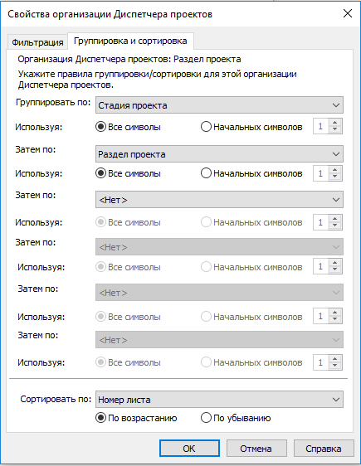 34

Требования к оформлению графических листов 34

- Создание УГО (условий графического отображения), соответствующих требованиям по отображению объектов в семействах на низком и среднем уровнях детализации, 34

- Использование семейств аннотаций (основная надпись, таблицы, выноски, аннотативные элементы), 34

- Использование шаблонов видов, которые содержат настройки отображения графики элементов Revit на видах и листах. 34

Выгрузка листов графической документации в AutoCAD 35

4.13 Файл общих параметров 38

4.14 Шаблон проекта 40

5 Процесс информационного моделирования 40

5.1 Принципы разделения модели 40

5.2 Использование внешних ссылок 42

Внешние ссылки между разделами 42

5.3 Методики разработки модели. Уровни проработки 43

5.4 Разработка компонентов модели с учетом требований LOD 45

5.5 Использование 2D-элементов для детализации 3D-моделей 45

5.6 Работа с чертежами формата DWG 46

5.7 Выпуск проектной документации 46

Компоновка листов непосредственно из BIM-модели 46

5.8 Моделирование в Revit 47

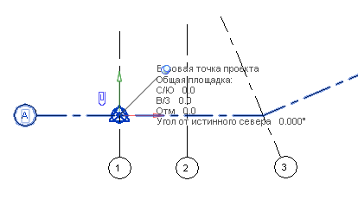 48

Разработка семейств 53

Вложенные семейства 54

Размер файла семейства 54

Создание типов в загружаемых и системных семействах 54

Проверка семейств 54

Проверки в окружении редактора семейств 55

Проверка семейств в проектном окружении 55

Подготовка модели для публикации и архивации 58

Подготовка проектных деклараций 59

6 Процесс валидации 64

Общая стратегия контроля качества 64

Виды проверок 64

Проверка на 3D-координацию 65

Координационные совещания по BIM 67

7 Лучшие практики 67

7.1 Обеспечение качества модели 67

Обслуживание модели 67

Файл хранилища 67

Сжатие файла хранилища и локальных файлов 68

Импорт и связь файлов 68

Предупреждающие сообщения 68

Архивирование модели 68

Сохранение модели 69

7.2 Эффективные способы создания шаблонов 69

7.3. Контрольный список для создания архитектурного шаблона Revit 70

7.4 Разделение моделей между дисциплинами 72

Приложение А 74

Спецификации LOD 74

LOI - уровень информационной детализации 79

Типы (типоразмеры) 79

Условный габарит 82

Точный габарит 83

Внешний образ/вид 83

Сечение/Профиль 85

Конструкция 85

Положение 85

Фурнитура 85

Материал 86

Маркировка, Производитель, Наименование по каталогу, Артикул по каталогу, Масса, Мощность 86

Приложение Б 96

Пример плана выполнения BIM-проекта 96

Роли, обязанности, полномочия. (BIM-стандарт п.4.3) В начале проекта важно идентифицировать роли и обязанности участников проекта. Каждый участник процесса должен иметь соответствующие компетенции, необходимые для успешной реализации BIM-моделирования по целевым областям, или должен пройти обучение до начала реализации проекта. 98

Приложение В 106

Шаблон «Журнал коллизий» 106

Приложение Г 107

Протокол валидации BIM-модели и журнала предупреждений Revit 107

Приложение Д 110

Пример процесса разработки информационной модели по дисциплине проекта 110

## 1 Область применения

Настоящий стандарт предназначен для инженеров ООО «СтройЭксперт», а также партнеров (проектных организаций и групп, участвующих в разработке информационных моделей объектов инфраструктуры с помощью технологии BIM), разрабатывающих проекты в программном продукте Autodesk Revit. При этом стандарт не ограничивает применение каких-либо других программных средств.

Стандарт регламентирует специфику разработки, рабочие процессы и требования к составу и структуре информационной модели, а так же рекомендации и подходы по стандартизации информационного моделирования.

Настоящий документ представляет текущую версию стандарта, которая будет развиваться, и дополняться на основе опыта его применения.

Цели разработки настоящего стандарта:

* аккумулировать лучшие мировые практики в области стандартизации BIM и максимально адаптировать эти знания для их практического применения в РФ;
* повысить производительность работы благодаря скоординированному подходу к информационному моделированию объектов строительства на основе стандартизованных процессов, а также согласованных стандартов и методов;
* определить стандарты, параметры и практические рекомендации, обеспечивающие высокое качество и единообразное представление проектной информации;
* обеспечить правильность структуры папок и файлов проекта для организации эффективного обмена данными при коллективной работе.

Стандарт рассматривает применение технологий информационного моделирования для решения следующих задач (BIM uses) Рисунок 1

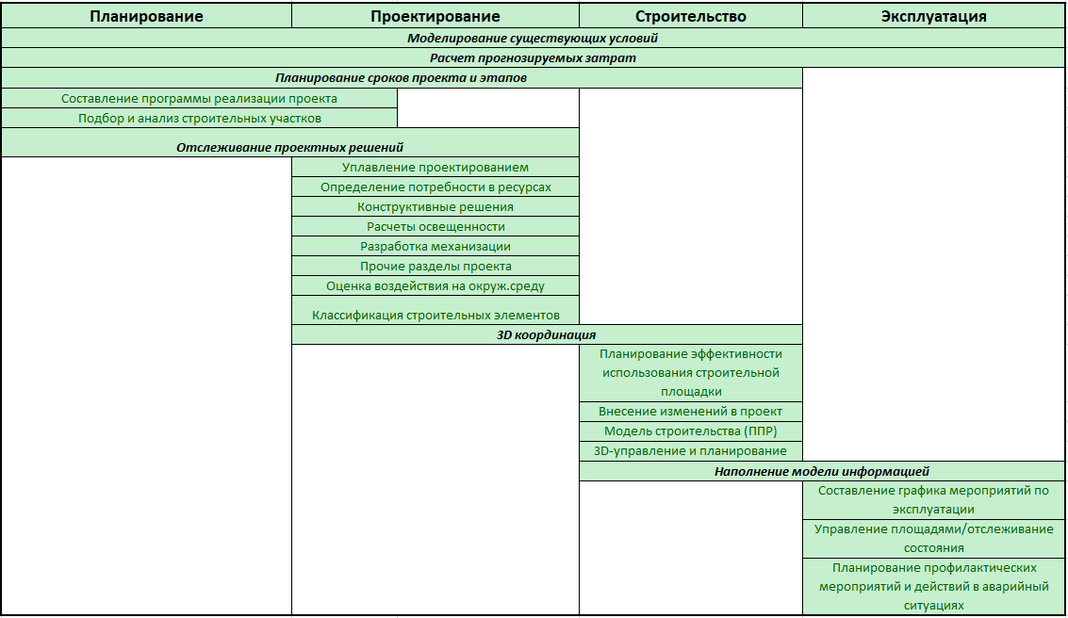

Рисунок 1

Предполагается, что исполнение положений стандарта будет осуществляться специалистами, обладающими необходимым опытом и квалификацией.

## 2 Нормативные ссылки

При разработке настоящего стандарта использованы следующие стандарты и руководства по BIM:

* ISO/TS 12911:2012 Framework for building information modelling (BIM) guidance;
* BS 1192:2007 Collaborative production of architectural, engineering and construction information. Code of practice;
* PAS 1192-2:2013 Specification for information management for the capital/delivery phase of construction projects using building information modelling;
* AEC (UK) BIM Technology Protocol, Version 2.1 June 2015;
* AEC (CAN) BIM Protocol for Revit, Version 2 September 2014;
* AEC (UK) BIM Protocol Project BIM Execution Plan, Version 2.0 September 2012;
* The BIM Project Execution Planning Guide and Templates - Version 2.0, Pennstate;
* AEC (UK) BIM Protocol for Autodesk Revit Model Validation Checklist, Version 2.0 September 2012;
* Employer’s Information requirements. Core Content and Guidance Notes, Version 07

28.02.13, BIM Task Group;

* AIA Contract Document G202-2013 Building Information Modeling Protocol Form;
* Level of Development Specification 2015, BIMForum;
* Building Component Catalogue with Level of Development Specification (LOD), Version 2.0 / June 2015, MT Højgaard;
* Dutch Revit Standard, Ver.2.1, 30-01-2015;
* Australian and New Zealand Revit Standards(ANZRS Standards);
* Singapore BIM Guide, Version 2;
* THE PORT AUTHORITY OF NY&NJ, Engineering Department, E/A Design Division BIM Standard, JUNE 2014;
* MT Højgaard CAD-BIM Manual, Date: 08 Oktober 2013;
* Revit Model Content Style Guide (RMCSG) version 2.1;
* BIM-СТАНДАРТ ОРГАНИЗАЦИИ для площадных объектов (для Revit и AutoCAD Civil 3D);
* ГОСТ Р 1.4-2004 «Стандартизация в РФ. Стандарты организаций. Общие положения»;
* ГОСТ Р 21.1101-2013 «Система проектной документации для строительства. Основные требования к проектной и рабочей документации».
* СП Информационное моделирование. Правила организации работ производственно-техническими отделами.
* СП Информационное моделирование в строительстве. Правила обмена между информационными моделями объектов и моделями, используемыми в программных комплексах.
* СП Информационное моделирование в строительстве. Правила формирования информационной модели объектов на различных стадиях жизненного цикла.
* СП Информационное моделирование в строительстве. Правила описания компонентов информационной модели.

## 3 Термины и определения

В настоящем стандарте применены следующие термины с соответствующими определениями:

### 3.1 Основные термины и определения технологии BIM

* **2D:** отображение геометрии объектов и их местоположения на плоскости (в координатах X и Y).
* **3D:** отображение геометрии объектов и их местоположения в пространстве (в координатах X, Y и Z).
* **Автор:** проектировщик, создатель файлов, элементов модели, чертежей и документов по модели.
* **Атрибут:** блок данных, частично описывающий свойства предмета или библиотечного элемента.
* **BIM-модель/Информационная модель объекта строительства:** цифровое представление физических и функциональных характеристик объекта при помощи совокупности элементов и информации, служащее коллективным ресурсом знаний о проектировании, строительстве, эксплуатации, модернизации и сносе строительного объекта.

BIM-модель, представленная в нативном (исходном) формате, является трёхмерной моделью строительного объекта, в которой каждый элемент связан с базой данных модели и 2D-отображением его на видах/чертежах, при этом изменение любого элемента или информации о нем в модели отображается в базе данных и на видах/чертежах.

* **Информационное моделирование объекта строительства:** процесс коллективного создания и управления информацией об объекте строительства, формирующий основу для принятия решений на протяжении его полного жизненного цикла.
* **BIM-проект:** проект объекта строительства, разработанный с применением технологий информационного моделирования (BIM).
* **BIM-задачи (BIM uses):** способы применения технологии информационного моделирования на различных стадиях жизненного цикла объекта строительства для достижения одной или нескольких целей проекта.
* **План выполнения BIM-проекта (BIM Execution Plan, BEP):** технический документ, разрабатываемый генпроектной организацией для собственных нужд, а также для субпроектных организаций, который описывает технологические аспекты выполнения BIM-проекта. Объединяет в себе цели и задачи информационного моделирования, правила именования файлов, стратегию разделения модели на объемы, требуемые уровни проработки элементов модели на различных этапах проекта, роли участников процесса информационного моделирования и другие аспекты.
* **Уровень проработки (LOD):** определяет полноту проработки элемента информационной модели. LOD задает минимальный объем геометрической, пространственной, количественной, а также любой атрибутивной информации (заполненных значений необходимых параметров или свойств), необходимой и достаточной для решения задач моделирования на конкретном этапе жизненного цикла объекта строительства. Таким образом, LOD состоит из двух составляющих: геометрической – LOD (G) и атрибутивной – LOD (I).
* **Элемент модели:** часть информационной модели объекта строительства, представляющий компонент, систему или сборку в пределах объекта или строительной площадки.
* **Категория:** вид элементов, используемых для моделирования объекта строительства: окна, двери, стены, перекрытия и др. В зависимости от использования, категории делятся на категории моделей, категории видов, категории аннотаций. Обладают индивидуальным набором свойств и параметров, а также правил поведения и взаимодействия. Категории не могут создаваться и редактироваться пользователями.
* **Графические данные:** данные, представленные при помощи геометрических форм и их пространственного расположения.
* **Атрибутивные данные:** данные, содержащие информацию об объекте, которую можно передать с помощью буквенно-цифровых символов.
* **Среда общих данных (Common Data Environment – CDE):** единый источник достоверной информации для всех участников проекта. CDE основана на процедурах и регламентах, обеспечивающих эффективное управление итеративным процессом разработки информационной модели и выпуска проектной документации для достижения полной интеграции и пространственной координации данных/информации от всех участников и от всех источников этой информации.
* **Рабочие данные:** область среды общих данных, над которыми в данный момент ведется работа, которые еще не достигли уровня проработки, при котором файлы могут быть доступны и использованы как ссылка или задание, и которые еще не проверены и не утверждены для использования специалистами смежных дисциплин.
* **Общие данные:** область среды общих данных, содержащая выверенные данные, предназначенные для постоянного обмена информацией на разных стадиях работы со специалистами смежных дисциплин. Данные из этой области используются для междисциплинарной координации и обнаружения коллизий.
* **Опубликованные данные:** область среды общих данных, содержащая проверенные и утвержденные проектные данные, полученные из области общих данных.
* **Архивные данные:** область среды общих данных, содержащая копии всех версий данных проекта.
* **Сводная модель:** модель, состоящая из соединенных между собой, но независимых друг от друга составных BIM-моделей.
* **Выявление коллизий:** процесс обнаружения ошибок в проекте, возникших в результате геометрических пересечений, нарушении допустимых расстояний между элементами, логических связей между элементами, нормируемых параметров и др.
* **Информационные требования заказчика (Employer Information Requirements, EIR):** требования заказчика BIM-проекта, определяющие информацию, представляемую заказчику в процессе реализации проекта, а также требования к информационным стандартам и регламентам, которые должны быть применены исполнителем в рамках процесса реализации проекта.
* **Обмен информацией:** упорядоченный сбор и представление информации, отвечающей требованиям к формату и степени достоверности, на одной из нескольких предварительно установленных стадий проекта.
* **RVT:** основной формат файла для хранения данных о проекте Revit.
* **RTE:** файл шаблона Revit.
* **RFA:** файл загружаемых семейств Revit.
* **RFT:** файл шаблона семейств Revit. Используется при создании новых семейств.

У каждой категории Revit есть свой шаблон семейства.

* **NWC:** формат файла Navisworks, через который осуществляется связь со сторонними форматами, такими как RVT, DWG, IFC и др. Формат NWC является ретранслятором информации из других форматов в усваиваемом для Navisworks виде.
* **NWD:** формат файла Navisworks Document. Предназначен для пакетного сохранения данных всей модели в единый файл и передачи третьим лицам, с настраиваемыми параметрами передачи.
* **NWF:** основной рабочий формат файла Navisworks, состоящий из ссылок на подгруженные файлы моделей по разделам, а также содержащий все точки обзора, анимации, симуляции строительства, проверки на коллизии и окружение информационной модели.
* **DWG:** формат файла, используемый для хранения двухмерных (2D) и трехмерных (3D) проектных данных и метаданных. Является основным форматом для системы автоматизированного проектирования AutoCAD.
* **PDF:** межплатформенный формат электронных документов, разработанный компанией Adobe Systems. Для просмотра существует множество программ, а также официальная программа Adobe Reader.
* **DWF:** открытый формат файлов, разработанный компанией Autodesk для обмена проектными данными, их просмотра, печати и рецензирования. Открывается при помощи бесплатного программного обеспечения Autodesk Design Review, а также служб облачного сервиса Autodesk 360 в интернет-браузере и мобильных устройствах. Информация, содержащаяся в файле формата DWF, также может быть использована в Revit и AutoCAD.
* **FBX:** технология и формат файлов, которые используются для обеспечения совместимости различных программ [трехмерной](https://ru.wikipedia.org/wiki/%D0%A2%D1%80%D1%91%D1%85%D0%BC%D0%B5%D1%80%D0%BD%D0%B0%D1%8F_%D0%B3%D1%80%D0%B0%D1%84%D0%B8%D0%BA%D0%B0) графики. В данном формате информационная модель Revit экспортируется для использования в программе визуализации, например, 3ds Max.
* **ADSK:** файлы обмена информацией между продуктами Revit и AutoCAD Civil 3D с одной стороны и Inventor и Revit – с другой.
* **BCF:** формат файла для обмена замечаниями/комментариями по проекту, позволяющий к комментариям добавлять соответствующие скриншоты.
* **DWT:** файл шаблона AutoCAD и AutoCAD Civil 3D.
* **IFC:** отраслевой стандарт открытого и универсального формата для обмена BIMданными.
* **gbXML:** (Green Building XML) открытый формат, основан на XML, предназначенный для хранения и обмена геометрической информации об ограждающих конструкциях зданий и сооружений. Применяется для передачи данных из BIM-моделей в ПО для проведения теплотехнических расчетов.

### 3.2 Основные термины и определения Revit

* **Категория:** это вид компонентов, используемых при создании модели здания или при оформлении документации к ней. Принадлежность компонентов к той или иной категории определяет набор свойств и назначение компонента. Категории элементов модели: стены, перекрытия, потолки, балки, крыши, окна, двери, лестницы, воздухоприемники, фитинги кабельных лотков, устройства связи, соединительные детали каналов, датчики, арматура воздуховодов, фитинги воздуховодов, электрооборудование, электроприборы, системы пожарной сигнализации, осветительная аппаратура, осветительные приборы, механическое оборудование, устройства цепей вызова медперсонала, арматура трубопроводов, трубопроводные фитинги, сантехнические приборы, предохранительное устройства, спринклеры, телефонные устройства, мебель, детали фасада и т.д. Если компоненту сложно сопоставить категорию из существующих, ему присваивают категорию Обобщенные модели.
* **Компонент (загружаемое семейство Revit):** отдельный элемент объекта строительства, пригодный для многократного использования, принадлежащий к одной из категорий.
* **Семейства:** группа cхожих элементов, которая характеризуется общим набором свойств и связанных с ними графических представлений.
* **Системные семейства:** создаются и редактируются в диалоговом режиме с жесткими системными ограничениями. Хранятся только внутри файлов проектов, шаблонов и семейств.
* **Загружаемые семейства:** создаются и редактируются при помощи встроенного редактора путем комбинации элементов геометрии, зависимостей и параметров. Могут храниться как внутри файлов проектов, шаблонов и семейств, так и в виде отдельных файлов в формате RFA.
* **Контекстные семейства:** создаются и редактируются по месту внутри проекта при помощи редактора семейств путем комбинации элементов геометрии, зависимостей и параметров с возможностями установки геометрических зависимостей с элементами проекта.
* **Вложенные семейства:** загружаемые семейства, которые используются внутри других семейств с возможностью установки зависимостей, но без учета в спецификациях.
* **Общие семейства:** вложенные семейства с возможностью учета в таблицах и спецификациях.
* **Типы:** элементы семейств, отличающиеся между собой значением свойств, т.е. параметров.
* **Элементы:** конечные экземпляры данных, используемые в проектах с индивидуальными свойствами и параметрами по расположению и отношению к тем или иным данным.
* **Каталог типов:** последовательный набор данных типов загружаемых семейств в формате TXT с идентичным наименованием файлов. Данные каталоги позволяют при загрузке семейства с большим количеством типов выбрать для загрузки только необходимые.
* **Шаблоны:** предварительно подготовленные и настроенные файлы, используемые для создания новых проектов и семейств.
* **Шаблоны семейств:** шаблоны, содержащие необходимые исходные данные и настройки для создания новых загружаемых семейств определенных категорий. • **Шаблоны проектов:** шаблоны, содержащие необходимые исходные данные и настройки для создания новых проектов определенных разделов с определенным составом проектной документации.
* **Рабочие наборы:** совокупность элементов модели, семейств, видов и настроек с возможностью назначения владельца и заемщика для процессов коллективной работы:
* **Владелец:** пользователь с правами редактирования элементов модели и рабочих наборов;
* **Заемщик:** пользователь с временными правами на редактирование элементов рабочих наборов.
* **Файл хранилища (центральный файл):** файл проекта, содержащий рабочие наборы и хранящийся в сетевой папке, доступной всем участникам проекта.
* **Локальный файл:** копия файла хранилища, полученная в результате его открытия и «сохранения как…» в папку, находящуюся на конкретном рабочем месте. Локальный файл также может быть создан пользователем при открытии файла хранилища с указанием «Создать новый локальный». При этом файл будет создан в месте, указанном в Параметрах, в «Пути по умолчанию для пользовательских файлов». Изменения в локальном файле синхронизируются с файлом хранилища.
* **Редактор семейств:** особое рабочее окружение Revit, содержащее только инструменты, необходимые для построения семейств.
* **Параметр:** свойство элемента Revit, которое может быть создано в процессе создания семейства в редакторе семейств, а также может быть создано и назначено в самом проекте. Параметр позволяет менять элемент без необходимости его редактирования в редакторе семейств.
* **Параметр проекта:** параметр, который создается в проекте и может быть назначен любой категории элементов. Его можно включить в спецификации, но нельзя отобразить в марках.
* **Общий параметр:** параметр, который может быть отображен в спецификациях и марках, его можно использовать в разных проектах. Для создания общего параметра необходимо указать файл общих параметров, в котором он будет храниться. Если такого файла нет, он должен быть создан в процессе разработки проекта.
* **Файл общих параметров:** файл формата TXT, имеющий определенную структуру и содержащий определения общих параметров.

**Вид:** элемент отображения данных модели в различных проекциях, сечениях и представлениях, а также управления ими. Виды могут быть графическими (планы, разрезы и др.) и текстовыми (спецификации и др.).

* **Диспетчер проекта (Project browser):** элемент управления Revit, содержащий иерархическую структуру всех видов, спецификаций, листов, семейств и групп.
* **Базовый файл (Unique reference system):** файл проекта, содержащий определение абсолютных и относительных координат проекта, а также направление истинного севера. Для каждого проекта существует только один базовый файл, и его основная роль – пространственная координация всех разделов BIM-модели.
* **Разбивочный файл:** файл проекта, содержащий координационные оси и уровни. Его необходимо загрузить в качестве ссылки во все файлы проекта по разделам и в них, средствами копирования/мониторинга, создать оси и уровни. Таким образом будет возможно централизованно управлять положением координационных осей и уровней во всех файлах проекта.
* **Общие координаты:** абсолютные и относительные координаты проекта, которые путем базового файла передаются всем разделам BIM-модели с целью пространственной координации.
* **Оси сетки:** плоскостные элементы разбивки BIM-модели в горизонтальных направлениях.
* **Уровни:** основные плоскостные элементы разбивки BIM-модели в вертикальных направлениях (по этажам и ключевым отметкам).

## 4 Подготовка и организация процесса информационного моделирования

### 4.1 Информационные требования заказчика (ТЗ \ EIR)

Данный документ включают в техническое задание на проектирование с целью формирования требований к информации, представляемой заказчику в процессе реализации BIM-проекта и по его завершении.

Информационные требования заказчика составляют основу разработки Плана выполнения BIM-проекта.

Состав информационных требований зависит от уровня BIM-компетенций заказчика.

В документ следует включать следующие разделы:

* Цели и задачи использования BIM на данном проекте.
* Этапы работ и контрольные точки выдачи информации.
* Минимальные требования к количеству разделов проекта для моделирования и объемам моделирования (по разделам проекта).
* Требования к уровням проработки элементов модели (LOD) по каждой стадии и разделам проекта.
* Требования к системе классификации элементов модели (при наличии).
* Требования к составу и форматам выдачи результатов проекта.
* Требования к регламентам проверки BIM-моделей.
* Требования к процедурам согласования и внесения изменений, форматам файлов обмена и общим сетевым ресурсам.
* Другие разделы.

### 4.2 План выполнения BIM-проекта (BEP)

Главная задача Плана выполнения BIM-проекта (BEP) – планирование и организация эффективной совместной работы всех участников проектной группы на всех этапах BIM проекта.

BEP является динамичным и периодически изменяющимся документом.

BEP должен разрабатываться с привлечением всех участников процесса информационного моделирования (внутренних и внешних). Между участниками проекта должен быть достигнут консенсус о том, как будет создана, организована и как будет контролироваться информационная модель. Этот консенсус должен быть задокументирован в BEP.

BEP должен определить и задокументировать:

* цели и задачи использования BIM в соответствии с информационными требованиями заказчика (если такие требования присутствуют);
* опеделение участников реализации BIM
* инфраструктуру, необходимую для успешной реализации проекта;
* процесс выполнения BIM;
* конечные результаты BIM.

Более подробную информацию по подготовке Плана выполнения проекта см. в Приложении Б. «Шаблон Плана выполнения BIM-проекта».

### 4.3 Роли и обязанности

В процессе информационного моделирования выделяют три основные функции:

* стратегическая;
* управленческая;
* производственная.

Основные функции должны быть распределены по ролям.

Ниже (Рисунок 2) указаны роли (BIM-менеджер, BIM-координатор, BIM-автор или моделлер) и обязанности, которые должны выполняться в рамках каждой из указанных основных функций. Обязанности должны выполняться определенными лицами. В небольших проектах и небольших компаниях большинство обязанностей может выполняться одним человеком, а в крупных возможно их разделение между группой лиц.

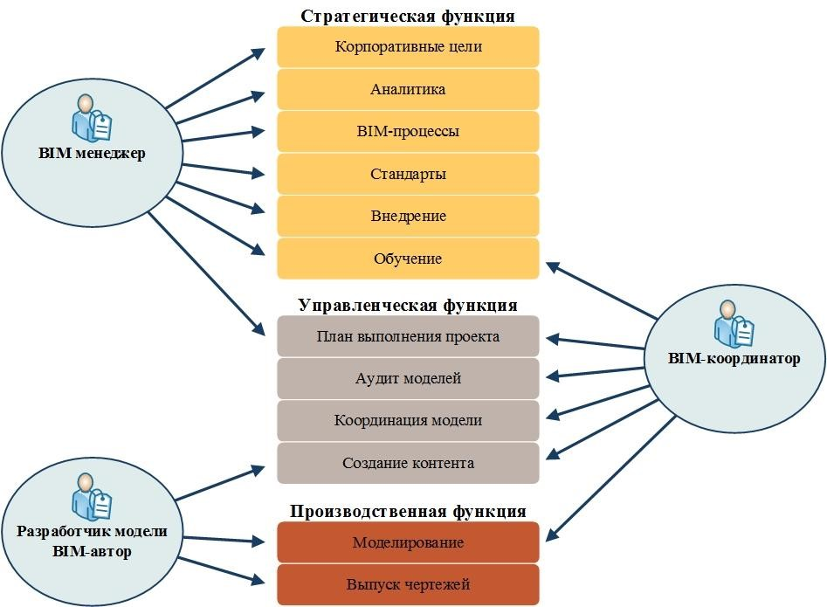

Рисунок 2

*Роли и обязанности*

**Стратегическая функция**

Выполнение данной функции возлагается на BIM-менеджера.

Основные обязанности:

* разработка стратегии организации в области BIM;
* исследование и анализ лучших практик;
* разработка рабочих BIM-процессов;
* разработка и поддержка BIM-стандартов и регламентов;
* реализация процесса информационного моделирования;
* разработка стратегии обучения.

Данная роль имеет важное значение в организации BIM, не заменяя роли CADменеджера и не повторяя его функции. Она предполагает понимание всех возможностей BIM: формирование концепции, привлечение внешних участников и сотрудничество с партнерами. Разработка стратегии BIM, внесение изменений в процессы и культурное воздействие должны быть в сфере ответственности лица, обладающего соответствующим опытом. Успех создания моделей зависит от стратегического управляющего, которым может быть собственный или приглашенный специалист.

## Управленческая функция

Выполнение функции возлагается на BIM-менеджера и/или BIM-координатора.

Данная роль выполняется на уровне проекта. Основные обязанности:

* разработка Плана выполнения BIM-проекта;
* корректировка шаблонов по дисциплинам для соответствия BIM регламенту;
* регулярное проведение аудита проектной информации и применяемых в проекте принципов разработки моделей;
* участие в междисциплинарных координационных совещаниях;
* управление процессом создания и распространения контента и контроль его качества.

В каждом проекте необходимо участие одного или нескольких лиц, ответственных за организацию проекта, аудит модели и ее координацию со всеми участвующими сторонами. Междисциплинарная координация BIM очень важна. Указанное лицо (лица) может одновременно осуществлять управление несколькими небольшими проектами.

## Производственная функция

Выполнение функции возлагается на разработчика модели (BIM-моделировщик, BIM-автор). В проектных организациях и группах функции BIM-автора выполняют проектировщики по профильным разделам проекта, имеющие навык и опыт работы в программном обеспечении, поддерживающем технологию BIM.

Данная роль выполняется на уровне проекта. Основной обязанностью является создание информационной модели.

Все участники проекта должны обладать соответствующими профессиональными знаниями, соответствующими компетенциями при работе в программе ИМ. Участники проекта должны пройти внутренние курсы обучения, либо сертификацию в Autodesk. Данный критерий может быть определен координатором и менеджером ИМ на основании выполненного самостоятельного задания.

### 4.4 Ресурсы

Для организации процесса информационного моделирования необходимо наличие следующих ресурсов:

* программного обеспечения;
* аппаратного обеспечения;
* сетевых ресурсов;
* BIM-контента/библиотек ресурсов.

Для повышения эффективности работы в BIM и обеспечения последовательного и высокого качества выпускаемой продукции, ресурсы и контент должны быть доступны для совместного использования всеми участниками проекта.

## Программное обеспечение

Настоящий стандарт предусматривает в качестве основного программного приложения для проектирования Autodesk Revit. Для сборки сводной модели и пространственной координации проектных решений настоящим стандартом предусмотрено применение Autodesk Navisworks.

Любой случай обновления программного обеспечения в ходе текущего проекта должен быть рассмотрен и утвержден BIM-менеджером/координатором.

Любая модернизация должна осуществляться в соответствии с корпоративной BIMстратегией.

## Аппаратное обеспечение

Аппаратное обеспечение для реализации технологии BIM должно соответствовать требованиям разработчиков программного обеспечения с перспективой развития на три года, обладать достаточным уровнем отказоустойчивости и безопасности данных. Для централизованного хранения и обработки данных требуется сервер, а для организации рабочего места пользователя (специалиста) – рабочая станция.

**Сервер** является основным местом хранения проектных данных и должен обеспечивать постоянный контролируемый доступ к ним выделенных групп пользователей, а также отдельных лиц согласно принятой политике информационной безопасности. Для обеспечения надежности и сохранности данных необходимо разработать решение по резервному копированию и архивированию.

**Рабочая станция** должна обеспечить надежную работу специалиста на рабочем месте. Ключевые параметры, влияющие на скорость работы, – частота процессора, объем оперативной памяти, производительность видеокарты, производительность дисковой подсистемы, разрешение монитора. Для работы с современными САПР настоятельно рекомендуется использование SSD-дисков. Также для профессиональной работы рекомендуется использовать 64-разрядные аппаратно-программные комплексы.

**Монитор** – на рабочем месте проектировщика рекомендуется использовать мониторы с минимальным разрешением 1920х1080 (HD). Рекомендуется использование двух мониторов.

## Сетевые ресурсы

Через сеть решаются основные задачи по обмену данными между рабочими станциями и сервером, организуется коллективная работа над BIM-проектами в реальном времени. Сеть должна обладать достаточной пропускной способностью с рекомендованной скоростью передачи данных 1 Гбит/с и бесперебойным доступом к серверу.

Диски являются физическими носителями данных и должны обладать достаточной скоростью обращения к ним и записи, а также надежностью и отказоустойчивостью в ходе эксплуатации.

## Библиотека ресурсов

Библиотеки ресурсов содержат компоненты (семейства), шаблоны проектов и шаблоны семейств, которые используются в BIM-проектах, и размещаются на файловом сервере.

В работе над BIM-проектом необходимо придерживаться следующих правил:

* содержимое библиотеки ресурсов должно быть разработано в соответствии с настоящим стандартом и с учетом лучших практик;
* контент, созданный в процессе работы над проектом, должен периодически добавляться BIM-менеджером в центральную библиотеку ресурсов.

## Библиотека BIM-ресурсов проекта

Библиотека BIM-ресурсов проекта должна быть хранилищем, содержащим библиотечные элементы и стандарты конкретного проекта, где требования проекта или заказчика приводят к отклонению от настоящего стандарта.

* Все стандарты, шаблоны, основные надписи и другие данные, разработанные в ходе проекта, должны храниться в библиотеке BIM-ресурсов проекта.
* Дополнения или модификации содержания данной библиотеки должны осуществляться в контролируемом режиме и утверждаться до начала использования.

## Центральная библиотека BIM-ресурсов организации

* Стандартные шаблоны, основные надписи, семейства и другие данные, не связанные с конкретным проектом, должны находиться на файловом сервере в центральной библиотеке BIM-ресурсов.
* Дополнения или модификации содержания данной библиотеки должны осуществляться в контролируемом режиме и утверждаться до начала использования.
* Содержание библиотеки должно быть разделено по программным продуктам и их версиям.
* При обновлении содержимого для использования в новой версии продукта необходимо учесть следующее:
  + оригинальные данные должны сохраняться и поддерживаться;
  + обновленная версия контента должна быть создана в месте, соответствующем этому продукту и его версии. Это позволяет избежать проблемы несовместимости информации с версией программного обеспечения.

### 4.5 Среда общих данных

Основная составляющая среды коллективной работы – это способность проектной группы эффективно взаимодействовать, многократно использовать проверенные, согласованные и актуальные данные, а также обмениваться ими без потерь.

Настоящий стандарт определяет процесс коллективной работы над BIM-проектом в соответствии с британским стандартом BS1192:2007 на основе процедуры, именуемой «Среда общих данных» (Common Data Environment, CDE).

Среда общих данных является единым источником достоверной и согласованной информации для всех участников проекта и обеспечивает единую для совместной работы среду, позволяющую осуществлять контроль проектной информации и ее совместное использование всеми участниками многодисциплинарной проектной группы. Ниже (Рисунок 3) представлена рекомендуемая схема обмена данными.

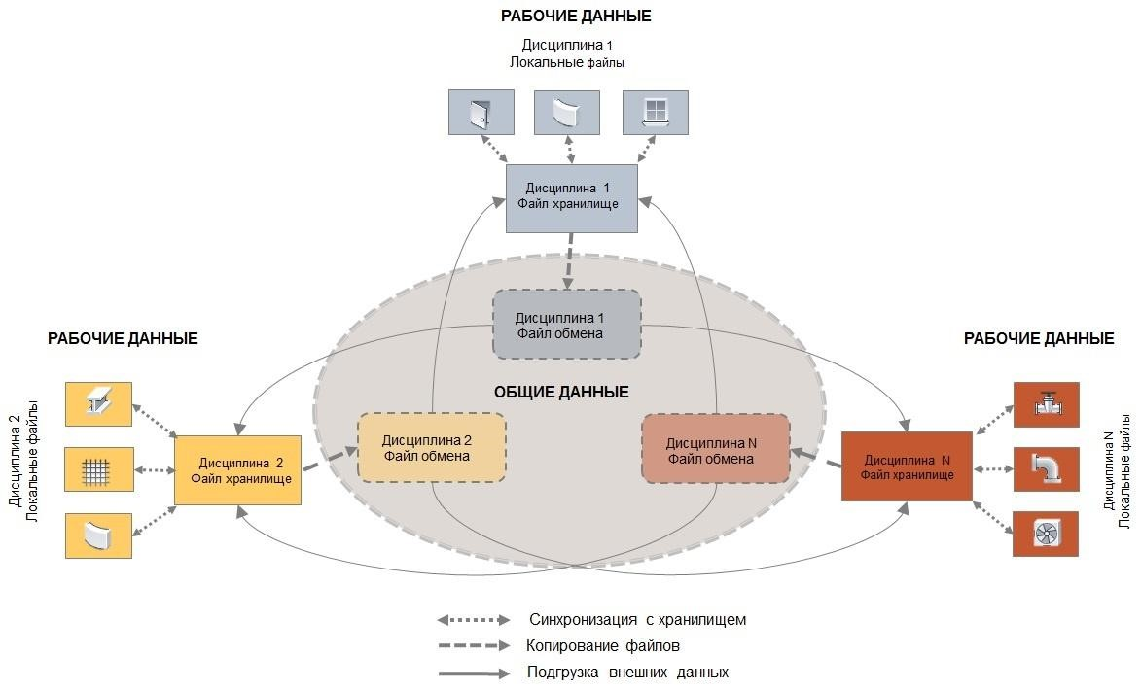

Рисунок 3

*Схема обмена данными в многодисциплинарной проектной группе*

Среда общих данных включает **четыре области данных:**

1. Рабочие данные
2. Общие данные
3. Опубликованные данные
4. Архивные данные

Проектные данные (BIM-данные) последовательно проходят эти четыре области, где они:

* разрабатываются, проверяются и утверждаются для совместного использования (область рабочих данных);
* используются для согласования проектных решений (междисциплинарной координации) и утверждаются для выпуска проектной/рабочей документации (область общих данных);
* публикуются (документируются) в нередактируемых форматах и используются всеми участниками проекта, включая внешние организации (область опубликованных данных);
* архивируются в соответствии с принятыми в организации процедурами и регламентами (область архивных данных).

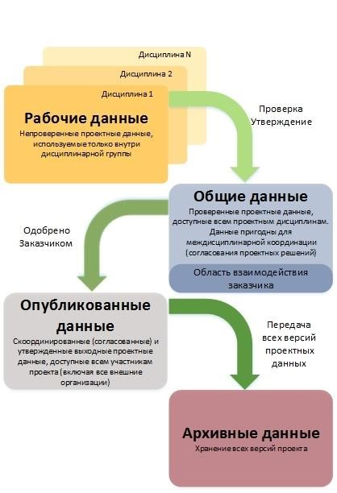

Рисунок 4

*Структура областей CDE*

Среда общих данных может быть реализована различными способами: в виде структуры папок на центральном сервере и локальных компьютерах, на основе webпортала, на основе PDM-системы управления инженерными данными (например, система документооборота на базе 1С, Autodesk Vault или PilotIce).

При использовании PDM-систем для каждой области данных рекомендуется вводить статусы (состояния) информации в файлах проектных данных, а также осуществлять контроль версионности файлов.

## Рабочие данные

Рабочие файлы (локальные и файл хранилища) BIM-модели должны разрабатываться по отдельности для каждой дисциплины.

Рабочие файлы должны храниться в локальных папках-хранилищах по каждой дисциплине проекта.

Разработчики BIM-модели каждой дисциплины имеют доступ только в свой раздел области рабочих данных.

Перед обменом (копированием в область общих данных) данные необходимо проверить и утвердить.

Проверку и утверждение осуществляют, как правило, руководитель проектной дисциплины и BIM-менеджер/координатор.

## Общие данные

Для организации скоординированной и эффективной коллективной работы каждая дисциплина проекта должна обеспечить доступ к своим данным в масштабах BIMпроекта. Для этого файлы из хранилища рабочей области CDE должны быть скопированы в структуру папок проекта общих данных каждой дисциплины.

Обмен моделями должен осуществляться регулярно и по отдельному регламенту, чтобы специалисты различных дисциплин могли работать с актуальной информацией.

Файлы, которые хранятся в области общих данных, должны быть защищены от изменения.

Изменения, вносимые в общие данные, должны передаваться через извещения об изменениях или другие подходящие уведомления – например, по электронной почте.

Область общих данных структуры папок проекта должна также выступать в качестве хранилища данных, которые должны быть доступны для совместного использования в BIM-проекте и были официально выданы/получены для/от заказчика и других внешних организаций. При отсутствии совместных ресурсов Заказчик может получать файлы по электронной почте или использовать облачные хранилища и самостоятельно размещать их в своей CDE.

BIM-модели, скопированные в область общих данных, могут быть использованы

BIM-менеджером/координатором для сборки сводной многодисциплинарной BIM-модели (например, в среде Navisworks) и проверки этой модели на коллизии или для выгрузки запрашиваемых данных для заказчика, руководства и всех отделов организации.

## Опубликованные данные

Файлы проектной и рабочей документации (чертежи и пр.) и файлы моделей должны храниться в области опубликованных данных. Необходимо, чтобы они прошли официально принятые в компании процедуры проверки и утверждения.

Рекомендуется вести журнал всех выпущенных материалов проекта в электронном или бумажном виде.

Повторно выпускаются только те чертежи, которые требуют дальнейшей модификации.

## Архивные данные

Архивные данные – копии всех версий проектных данных.

На ключевых этапах процесса информационного моделирования в область архивных данных должна копироваться полная версия всех данных BIM-проекта, включая опубликованные, замененные и исполнительные чертежи и данные.

Архивные данные должны находиться в хранилищах логических папок, которые четко идентифицируются с архивным статусом, – ***например, 09-12-15 Стадия П***.

### 4.6 Основные правила обмена BIM-данными

Перед обменом BIM-данными необходимо убедиться в следующем:

* формат файлов, номер версии Revit и правила именования соответствуют BIM стандарту организации, плану проекта BEP;
* использованные в модели элементы соответствуют классификации данных в соответствии с категориями Revit или принятой в организации системе классификации (кодирования) конструктивных элементов и инженерных систем здания/сооружения;
* файлы модели находятся в актуальном состоянии и содержат все локальные правки, внесенные всеми пользователями;
* файлы модели отсоединены от центрального файла хранилища;
* связанные данные, необходимые для загрузки модели, доступны;
* файл модели проверен, очищен и сжат;
* проектная группа оповещена обо всех изменениях с момента предыдущего выпуска.

### 4.7 Сохранность и безопасность данных

Все проектные BIM-данные должны находиться на сетевых серверах, на которых регулярно выполняется их резервное копирование.

Доступ персонала к проектным BIM-данным, хранящимся на серверах, контролируется путем назначения прав доступа.

Локальные файлы Revit должны регулярно (например, не реже 1 раза в пол часа) сохраняться в центральном хранилище (синхронизироваться). При завершении работы в конце рабочего дня заимствованные элементы и рабочие наборы должны освобождаться.

Следует задать отображение напоминания о необходимости сохранения в Revit, например, через каждые 30 минут.

### 4.8 Структура папок и правила именования файлов проекта

Рекомендуемая структура папок проекта соответствует принципам BS1192:2007 по упорядочиванию рабочих, общих, опубликованных и архивных данных в заданной структуре папок.

Все проектные данные (за исключением локальной пользовательской копии центрального файла) должны храниться в стандартной структуре папок проекта, находящейся на центральном сетевом сервере или в соответствующей системе управления документацией. Сюда относятся все рабочие компоненты и сборки.

## Структура центральной библиотеки ресурсов

Стандартные шаблоны, основные надписи, семейства и другие данные, не относящиеся к конкретному проекту (Рисунок 5), должны храниться в центральной библиотеке ресурсов на сервере с ограниченным доступом.

Здесь скриншот с папками

Рисунок 5

*Структура центральной библиотеки ресурсов*

## Локальная структура папок проекта

Локальные копии файлов центральных моделей проекта не нужно архивировать, так как изменения регулярно синхронизируются с центральным файлом/файлами.

Локальные копии должны храниться на пользовательском жестком диске (только не в папке «Мои документы») в соответствии со структурой папок (Рисунок 6)

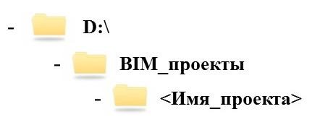

Рисунок 6

*Локальная структура папок проекта*

## Структура папок проекта

Структура папок проекта (Рисунок 7), приведена в качестве ***примера*** месторасположения данных.

Тоже скриншот с папками

Рисунок 7

Цифровые префиксы в названии каталогов и файлов используются для обеспечения требуемой сортировки файлов и папок.

### 4.9 Правила именования файлов модели

Следующие правила и схемы именования представляют собой общий подход и рекомендации по разработке системы именований.

Общие правила именования файлов модели:

* В качестве знака-разделителя между полями следует использовать знак «дефис» («-») и «_» нижнее подчёркивание между характеристикой части модели и общим положением застройки (между DD и EE).
* Пробелы использовать не рекомендуется.
* Все поля в имени файла начинаются с заглавной (прописной) буквы, за которой следуют строчные. Если поле состоит из двух и более слов, то каждое слово начинается с заглавной буквы и все слова пишутся слитно.
* Аббревиатуры и коды следует писать заглавными буквами.
* Не рекомендуется использовать в названиях следующие знаки и символы:

, . ! £ $ % ^ & ( ) { }[ ] + = @ ’ ~ # ¬ ` ‘

* Правила использования кириллицы и латиницы необходимо уточнять в Плане выполнения BIM-проекта.

|  |  |  |  |  |  |  |  |
| --- | --- | --- | --- | --- | --- | --- | --- |
| 1 | 2 | 3 |  |  |  |  |  |
| AA- | B.BB- | CC- |  |  |  |  |  |

, где:

1. AA – номер договора,

2. B- – номер этапа или очереди

3. CC – раздел проекта,

***Пример: ИТЦ01-101-18-ПК09_АР.rvt***

4.10 Форматы обмена данными и интероперабельность

BIM-модель представляет собой идеальную платформу совместного использования данных об объекте строительства.

Способность к взаимодействию программных приложений (интероперабельность), их функциональная совместимость является залогом успешного применения технологии BIM, а файловые протоколы обеспечивают эту совместимость.

## Общие правила обмена данными

Форматы и правила (протоколы) обмена данными должны быть согласованы всеми участниками BIM-проекта и зафиксированы в Плане выполнения BIM-проекта.

Перед обменом данными между программными пакетами необходимо учесть требования и ограничения целевых программных или аппаратных систем, чтобы должным образом подготовить BIM-данные к экспорту/импорту.

Форматы и правила обмена данными между различными программными и аппаратными системами необходимо проверить путем пробного переноса, чтобы удостовериться в сохранении целостности данных.

Перед экспортом/импортом данных необходимо выполнить их очистку, чтобы удалить всю лишнюю информацию, которая может дестабилизировать структуру данных.

При экспорте из Revit в CAD-приложения необходимо использовать подходящие таблицы слоев.

## Форматы обмена для платформы Revit

В таблице 1 приведены рекомендуемые форматы обмена для платформы Revit и наиболее часто используемые способы их применения.

Таблица 1 содержит неполный перечень форматов, поддерживаемых Revit.

Настоящий стандарт не ограничивает применение других форматов с учетом выполнения общих правил.

*Рекомендуемые форматы обмена для платформы Revit*

Таблица 1

|  |  |  |
| --- | --- | --- |
| **Формат** | **Способы применения** | |
| **Для экспорта данных** | **Для импорта данны** |
| RVT | Обмен данными внутри платформы Revit | Обмен данными внутри платформы Revit |
| Передача данных в Navisworks |
| DWG | Экспорт видов или листов в AutoCADи другие CADприложения | Импорт DWG-подосновы из AutoCAD и других CADприложений |
| Импорт горизонталей, поверхностей (3D-граней), коридоров и труб из AutoCAD Civil 3D |
| ADSK | Экспорт данных (объектов модели) в AutoCAD Civil 3D | Импорт объектов (для создания семейств) из Inventor |
| IFC | Экспорт данных в сторонние программы, поддерживающие импорт моделей в формате IFC | Импорт данных из сторонних программ, поддерживающих экспорт моделей в формат IFC |
| DWF/3D DWF | Экспорт данных для просмотра,  рецензирования и публикации | Импорт аннотаций и пометок  из Autodesk Design Review в Revit и AutoCAD |
| PDF/3D PDF | Экспорт данных для просмотра, рецензирования и публикации | – |
| FBX | Экспорт моделей в 3ds Max, NavisWorks | – |
| SKP | – | Импорт данных из Trimble SketchUp |
| SAT | Экспорт 3D-данных | Импорт 3D-данных |

### 4.11 Настройки глобальных параметров ПО Revit

Глобальные параметры Revit настраиваются в окне *«Настройка»*. В настоящем стандарте будут определены минимальные настройки:

## Вкладка *«Общие»*

*Интервалы напоминания* сохранения следует выставить с учетом объема работ и количества участников при коллективной работе. Рекомендованные значения – от 30 до 60 минут.

*Имя пользователя* играет большую роль при коллективной работе. Неоднозначные имена пользователей должны быть исключены.

В качестве имени пользователя допускается использовать как полное ФИО, так и двух- или трехзначный код, который надо писать заглавными буквами.

Частоту обновлений при совместной работе *следует* сделать максимальной.

**Вкладка *«Интерфейс пользователя»***

*Инструменты и анализ* следует настроить согласно потребностям конкретного рабочего места; отключить части инструментария, ненужные для выполнения работы.

Настройки *горячих клавиш* дают возможность быстрого запуска большинства команд с использованием клавиатуры. Полный перечень команд, запуск которых возможен с использованием горячих клавиш, можно найти в окне *«Горячие клавиши»*.

**Вкладка *«Графика»***

Опция *«Использовать аппаратное ускорение (Direct3D)»* по умолчанию включена. Если при работе на конкретном рабочем месте возникнут проблемы с отображением модели в рабочем пространстве, необходимо отключить использование аппаратного ускорения.

*Цвет фона* менять не рекомендуется, так как работа Revit в большей степени подстроена именно под белый фон.

## Вкладка *«Файлы»*

Необходимо определить наиболее часто используемые в работе шаблоны и разместить их в таблице. Первые пять шаблонов списка окажутся под рукой в виде ссылок на странице *«Последние файлы»*, с которой по умолчанию начинается работа в Revit.

Менять содержимое остальных закладок окна *«Настройка»* нет необходимости.

### 4.12 Общие правила именования

Следующие правила и схемы именования являются примерными, носят рекомендательный характер и отражают общий подход к разработке системы именований, основанный на лучших практиках.

Общие правила именования содержимого Revit:

* В качестве знака-разделителя между полями следует использовать знак «подчеркивание» («_») или пробел.
* Все поля в имени файла начинаются с заглавной буквы, за которой следуют строчные. Если поле состоит из двух и более слов, то каждое слово начинается с заглавной буквы и все слова пишутся слитно.
* Аббревиатуры и коды следует писать заглавными буквами.
* Не рекомендуется использовать в названиях следующие знаки и символы:

, ! £ $ % ^ & - ( ) { }[ ] + = @ ’ ~ # ¬ ` ‘ и запрещается использование символов : \ | / ? : ” < >

* Правила использования кириллицы и латиницы необходимо уточнить в Плане выполнения BIM-проекта.
* При именовании следует учесть принцип «от общего к конкретному».
* В названии параметров нельзя использовать математические символы, так как это вызывает проблемы в формулах. Особое внимание следует обратить на знак «минус» («-»).
* Знак минус «-» при обозначении подземных этажей и их отметок можно заменить строчной буквой «м».
* Допускается использование знака «точка» («.») в номере классификации и в качестве знака-разделителя в полях, где это необходимо.

#### 4.12.1 Правила именования рабочих наборов

Рабочие наборы необходимо именовать последовательно и логически, чтобы помочь навигации в проекте. Обратить внимание на то, что рабочие наборы для всех дисциплин должны быть определены в Плане выполнения BIM-проекта (BEP).

Чтобы обеспечить комфортный рабочий процесс проектирования модели следует разделять проект на файлы составных частей и для координации выполнять сборочный файл.

Исходя из этого следует, что по мере выполнения модели и ее деталировки необходимые рабочие наборы могут переноситься в отдельные файлы модели.

#### 4.12.2 Правила именования загружаемых семейств

При именовании семейств и типов предлагается придерживаться общих правил, установленных в п. 4.12

Загружаемые семейства следует именовать согласно схеме:

<Поле1>_<Поле2>_<Поле3>_<Поле4>_<Поле5>, где:

Поле1 – групповой код реестра библиотеки семейств

Поле2 – функциональный тип семейства

Поле3 – Стандарт/Производтель

Поле4 – обозначение 2D (только для 2D-семейств).

***Примеры:***



#### 4.12.3 Правила именования типоразмеров семейств

Типы семейств следует именовать согласно следующей схеме:

<Поле1>_<Поле2>_<Поле3, где:

Поле1 – функциональный подтип/маркировка типа по стандарту ГОСТ/ТУ….

Поле2 – размеры или обозначение размеров по стандарту ГОСТ/ТУ….

Поле3 – дополнительное поле функционального типа (для упрощения восприятия писать полностью: Левая, Порог и т.д.)

***Примеры:***

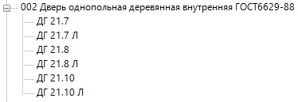

#### 4.12.4 Правила именования параметров

Наименование параметров должно содержать информацию, необходимую для их удобного группирования в зависимости от задачи, для которой параметр предназначен. Использование Файла Общих Параметров (ФОП) необходимо, т.к. значения параметров семейств используются для вывода в марках и спецификациях.

Параметры следует именовать согласно следующей схеме:

Поле1.Поле2 где:

Поле1 – название, характеризующее объект, к которому параметр применяется (если таковой имеется), либо описание, используемое для группирования параметров  
(Например, ***Рзм*.Толщина стены)**

Поле2 – описание параметра

***Примеры: ПрофильШирина, ЭЛМ.Длина, МТР.Единица Из Классификатора, ПРТ.Площадь остекления.***

#### 4.12.5 Правила именования видов

Условные обозначения в наименовании и использовании видов необходимы для координации деятельности команды и предотвращения случайных изменений в выходных документах.

Именование вида должно быть последовательным во всех ссылках на этот вид. Переименование видов необходимо осуществлять осторожно, так как любые изменения будут автоматически отражены по всей документации.

При именовании видов необходимо соблюдать общие правила, согласно следующей схеме:

<Поле1>_<Поле2>_<Поле3>_<Поле4>_<Поле5>, где:

Поле1– **Назначение вида** *(*Таблица 2*)*

Таблица 2

|  |  |
| --- | --- |
| **Значение Поля1** | **Назначение вида** |
| О | Оформленый вид, для печати |
| Э | Для экспорта |
| В | Временные рабочие виды |
| З | Задание |

Поле2 – стадия проекта – П или РД.

Поле3 – положение в пространстве (этаж, оси) или тип/марка элемента

Поле4 – тип вида (схема, план и т.д.)

Поле5 – отметка привязки горизонтальных элементов для планов / номер на планах

***Примеры:***

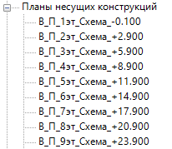



В Revit существуют служебные виды (Navisworks SwitchBack и Navisworks), которые создаются автоматически при совместной работе с Navisworks и не подлежат переименованию.

**Свойства организации видов в диспетчере проекта и общий вид диспетчера проекта (**Рисунок 8**):**

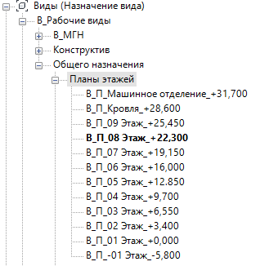 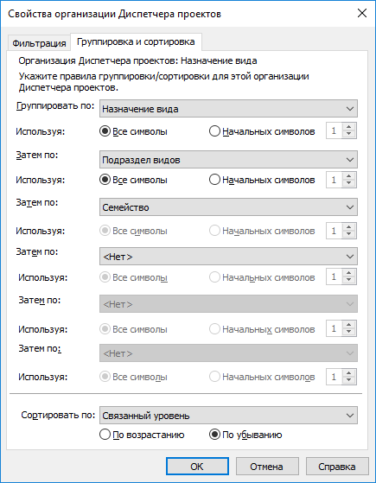

Рисунок 8

Структурирование Диспетчера проектов осуществляется при помощи дополнительных свойств, задаваемых видам модели. Структура организации приведена ниже: (Таблица 3)

Таблица 3

|  |  |  |
| --- | --- | --- |
| Уровень | Наименование параметра | Значения |
| 1 уровень | Категория проекта | Категория видов в рамках проекта (см. ниже)  В - Временные рабочие виды  О - Оформленные виды, для печати  З – Задание  Э - Для экспорта. |
| 2 уровень | Подраздел проекта | Раздел (Марка). (МГН, Общего назначения, Планы Маркировочные и т.д.) |
| 3 уровень | Семейство и типоразмер | Атрибут типа вида (план, разрез и т.д.) |
| 4 уровень | Имя вида | Наименование вида (В_П_Кровля_на отм. +27.000, В_П_-01 Этаж_на отм. -3.300) |

**Временные рабочие виды** содержитвиды модели, на которых осуществляется процесс моделирования, располагаются все подгруженные подложки.

**Оформленные виды, для печати** содержитвсе виды, выносимые на листы (планы, разрезы, фасады сечения), оформленные в соответствии с нормативными документами, включающие все аннотации и маркировки.

**Экспорт** содержит виды, подготовленные для экспорта в другое программное обеспечение.

**Задание** содержит виды для передачи заданий разработчикам других разделов.

#### 4.12.6 Правила именования шаблонов видов

Шаблоны видов являются эффективным способом контролировать вид и графические настройки для разных типов представления. Revit подразделяет шаблоны вида на планы, разрезы и фасады.

Название шаблона должно быть достаточно информативным, чтобы пользователю сразу было понятно, к каким видам его можно применять.

При именовании шаблонов видов необходимо соблюдать общие правила.

#### 4.12.7 Правила именования фильтров отображения

Фильтры видов используются для управления отображением в видах.

При именовании фильтров отображения необходимо соблюдать общие правила.

В описании фильтров допускается использование специальных знаков: * < > =

Фильтры отображения следует именовать согласно следующей схеме:

<Поле1>_<Поле2>, где:

Поле1 – объект фильтрации

Поле2 – описание фильтра

***Примеры:***

***Разрез_В* – Разрез временный рабочий 0 начинается с «В»***

***Стена_*200* – Стены, содержащие в названии знаки «200»***

***Стены_Толщина<200 – Стены, имеющие толщину меньше 200 мм***

Для лучшего понимания в Поле2 (описание фильтра) допускается использование синтаксиса условия фильтрации.

#### 4.12.8 Правила именования уровней

К названиям уровней применяются общие правила именования и схема именований видов.

Уврони длжны называться следующим образом

<Поле1>_<Поле2>_<Поле3>, где:

Поле1 – раздел проекта (АР, КР)

Поле2 – этаж

Поле3 – отметка

***Примеры:***

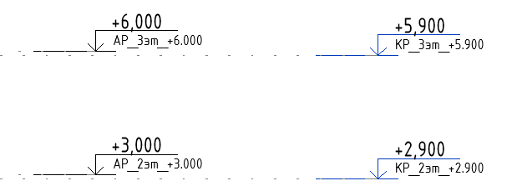

При этом переименовывать уровни, при создании нескольких категорий видов на основе одного и того же уровня, категорически запрещается.

При моделировании перекрытий относить их к вышележащему уровню.

**4.12.9 Требования к именованию и структуре листов графической документации**

Графическая документация в среде Autodesk Revit хранится в виде настроенных видов (3D видов, планов архитектурных/ несущих конструкций, разрезов, фасадов, детализированных видов) таблиц и легенд, скомпонованных в листах.

В связи с этим важно сохранить неизменность видов, таблиц и легенд, используемых для оформления листов. С этой целью все виды, используемые для оформления листов, группируются в Категории проекта «Оформленные виды для печати» (см. п. 4.12.5 Таблица 3)

Структурирование Листов в Диспетчере проектов (Рисунок 9) осуществляется при помощи дополнительных свойств, задаваемых листам. Листы организованны по следующему принципу:

* 1 уровень: Стадия проекта (Пользовательский Общий параметр)
* 2 уровень: Раздел проекта (Пользовательский Общий параметр)

Далее по номеру листа (системный параметр)

* 

Рисунок 9

Свойства организации листов в диспетчере проекта

Структура листов формируется в соответствии с требованиями к структуре выполняемого комплекта документации. Листы графических материалов выводятся на печать из среды ПО Autodesk Revit.

### Требования к оформлению графических листов

Оформление листов документации осуществляется в соответствии с действующими требованиями по оформлению графической документации.

Соответствие отображения настраивается при помощи следующих средств:

* Создание УГО (условий графического отображения), соответствующих требованиям по отображению объектов в семействах на низком и среднем уровнях детализации,
* Использование семейств аннотаций (основная надпись, таблицы, выноски, аннотативные элементы),
* Использование шаблонов видов, которые содержат настройки отображения графики элементов Revit на видах и листах.

В случае, если настройкой видимости параметрических объектов Revit получить требуемое отображение не удаётся, с координатором ИМ и Техническим отделом Компании принимается решение о возможных допущениях при оформлении листов графической документации. Перечень допущений фиксируется в виде двухстороннего протокола.

В случае, если допущения графического отображения элементов в проекте не возможны, графические документы, требующие дооформления/ переоформления, выгружаются в среду AutoCAD в соответствии с требованиями выгрузки графической документации в AutoCAD. Для обеспечения целостности информации дооформление ПСД осуществляется не в самих выгружаемых файлах, а в сторонних файлах, которые используют выгрузку в качестве внешней ссылки (X-ref) AutoCAD.

### Выгрузка листов графической документации в AutoCAD

Выгрузка листов графической документации из Autodesk Revit в среду AutoCAD осуществляется при помощи настраиваемых шаблонов выгрузки. В процессе выгрузки следующие параметры являются обязательными:

Координаты: Общие.

Не допускается экспортировать виды на листах и ссылки как внешние связи.

В случае наличия требований к наименованию и свойствам слоёв в среде AutoCAD, данные настройки также задаются в шаблоне выгрузки. В случае, если таковых нет, применяется загрузка слоёв из пустого файла формата txt, в таком случае слои разобьются по категориям.

#### 4.12.10 Правила именования штриховок/цветовых областей

К названиям штриховок и цветовых областей применяются общие правила именования.

Штриховки/цветовые области следует именовать согласно следующей схеме:

<Поле1>_<Поле2>_<Поле3>_<Поле4>_<Поле5>, где:

Поле1 – описание материала и/или использование компонента модели, где применяется штриховка

Поле2 – короткое описание штриховки (только для цветовых областей)

Поле3 – угол направления штриховки

Поле4 – размер штриховки. Обозначение единиц писать не следует, подразумеваются миллиметры

Поле5 – цвет (только для цветовых областей)

Для более гибкого применения все поля опциональны.

***Примеры:***

***Грунт_КосаяВверх_45_2_Коричневый***

***Крыша_Вертикально_90_2_Синий***

***КирпичФасадный_0_250***

***КосаяВниз_1***

***Крест_1т5***

***Заливка_Черная***

#### 4.12.11 Правила именования стилей линий

К образцам и стилям линий применяются общие правила именования.

Образцы и стили линий следует именовать согласно следующей схеме:

<Поле1>_<Поле2>_<Поле3>, где:

Поле1 – назначение/использование образца линий

Поле2 – название образца (для стиля линии – не пишется)

Поле3 – размеры образца в ключе: ш3п2тп2, где числа обозначают длину сегментов, ш – штрих, п – пробел, т – точка

Для более гибкого применения все поля опциональны.

***Пример:***

***Осевая_Штрихпунктир_ш3п1тп1***

#### 4.12.12 Правила именования стилей текста

К названиям стилей текста применяются общие правила именования.

Использование нескольких видов шрифтов не допускается.

Стили текста следует именовать согласно следующей схеме:

<Поле1>_<Поле2>_<Поле3>_<Поле4>_<Поле5>, где:

Поле1 – высота текста в миллиметрах

Поле2 – назначение/применение стиля

Поле3 – определение Ж, К, П и коэффициента ширины. Если коэффициент равен 1, то его писать не следует

Для более гибкого применения все поля опциональны.

***Примеры:***

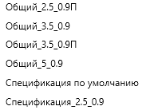

#### 4.12.13 Правила именования стилей размеров

К названиям стилей размеров применяются общие правила именования.

Стили размеров следует именовать согласно схеме:

<Поле1>_<Поле2>_<Поле3>_<Поле4>_<Поле5>_<Поле6> где:

Поле1 – код автора

Поле2 – название знака стрелки

Поле3 – размер знака стрелки в мм

Поле4 – название шрифта надписи размера

Поле5 – высота шрифта в мм

Поле6 – назначение стиля: ***например, «Проверочный»***

Для более гибкого применения все поля опциональны.

***Примеры:***

***АБВ_засечка_3_ISOCPEUR_2.5_Проверочный***

***АБВ_засечка_3_ISOCPEUR_2.5***

#### 4.12.14 Правила именования материалов

К названиям материалов применяются общие правила именования.

Материалы следует именовать согласно схеме:

<Поле1>_<Поле2>_<Поле3>_<Поле4>_<Поле5>, где:

Поле1 – код автора

Поле2 – категория материала (определяет натуру материала – ***например, «бетон»***)

Поле3 – подкатегория материала, ближе определяющая его свойства

Поле4 – класс/марка материала (если есть)

Поле5 – пренадлежность материала к категории типа семейства и его расположении в проекте **(*например, _Фасад)***

Для более гибкого применения все поля опциональны.

***Примеры:***

***АБВ_Теплоизоляция_МинВата_WAS50_Paroc***

***АБВ_КирпичKерамический_Полнотелый***

***АБВ_ШтукатурныйРаствор_Известковый***

***АБВ_Бетон_В15***

#### 4.12.15 Правила именования координационных осей

Именование координационных осей определено стандартом ГОСТ Р 21.1101-2013, п. 5.3.

#### 4.12.16 Правила именования стадий

Систему именования стадий проекта необходимо определить в Плане выполнения BIM-проекта (BEP) (Приложение 2).

### 4.13 Файл общих параметров

Общие параметры могут быть созданы и использованы как при создании загружаемых семейств, так и в самом проекте, в качестве параметра проекта. Во втором случае они могут быть назначены любой категории элементов Revit.

Рекомендации по работе с файлом общих параметров (ФОП):

* Revit может работать одновременно только с одним файлом общих параметров. Создается единый корпоративный файл общих параметров, чтобы поддерживать согласованность наименований параметров при создании контента.
* Корпоративный файл общих параметров должен храниться в \\192.168.100.1\user_doc2\03 Проектный отдел\BIM\БИБЛИОТЕКА СЕМЕЙСТВ в центральной библиотеке ВIМ-ресурсов организации.
* Всем участникам проекта корпоративный файл общих параметров следует предоставлять с правами только на чтение. Изменения в файл общих параметров вносятся только BIM-менеджером/координатором с информированием всех участников проекта. При каждом добавлении новых общих параметров следует создавать его резервную копию. Если модель передается подрядчику, вместе с ней передается и файл общих параметров.
* Когда создаются семейства для конкретного проекта, который требует определения общих параметров, отличных от перечисленных в Корпоративном ФОП, файл общих параметров проекта должен быть создан и храниться в библиотеке ВIМ-ресурсов проекта. После того как этот контент одобрен для корпоративной библиотеки, связанные общие параметры добавляются в корпоративный ФОП.
* Файл общих параметров рекомендуется организовать группированием параметров внутри самого TXT-файла с использованием знака «решетка» («#»).
* При создании нового параметра в его свойствах рекомендуется вводить описание (подсказку), что значительно облегчит будущее управление файлом общих параметров.
* В файле общих параметров не должно быть параметров, принадлежащих группе «Экспортированные параметры».
* Названия групп и параметров следует выполнить согласно правилу именования параметров.
* Следует установить нумерацию групп и соблюдать ее в файле общих параметров для всех специальностей. Так, например, группа «Обязательные АРХИТЕКТУРА» всегда будет иметь нумерацию «02» и т.п.
* Параметры следует группировать по категориям Revit. Если параметр относится к нескольким категориям, такую группу следует назвать «НесколькоКатегорий».
* Настройку файлов общих параметров должен выполнять BIM менеджер, согласовывая с BIM координатором.
* Полный список общих параметров является специфичным для каждой организации.
* Пример некоторых общих параметров (Таблица 4).

*Характеристики общих параметров проекта*

Таблица 4

|  |  |  |  |
| --- | --- | --- | --- |
| **Название параметра** | **Тип данных** | **Группа** | **Категории применения** |
| **ЛИСТЫ** |  |  |  |
| РазделПроекта | ТЕКСТ | Листы | Виды, Листы |
| Строка1Должность | ТЕКСТ | Листы | Листы |
| Строка1Фамилия | ТЕКСТ | Листы | Листы |
| Строка2Должность | ТЕКСТ | Листы | Листы |
| Строка2Фамилия | ТЕКСТ | Листы | Листы |
| **СВЕДЕНИЯ О ПРОЕКТЕ** |  |  |  |
| ГлавныйАрхитектор | ТЕКСТ | Сведения о проекте | Сведения о проекте |
| ГлавныйИнженер | ТЕКСТ | Сведения о проекте | Сведения о проекте |
| ГлавныйКонструктор | ТЕКСТ | Сведения о проекте | Сведения о проекте |
| ГодВыпуск | ЦЕЛОЕ ЧИСЛО | Сведения о проекте | Сведения о проекте |
| Директор | ТЕКСТ | Сведения о проекте | Сведения о проекте |
| КоличествоЛистов | ЦЕЛОЕ ЧИСЛО | Сведения о проекте | Сведения о проекте |
| Компания | ТЕКСТ | Сведения о проекте | Сведения о проекте |
| НаименованиеОбъекта | ТЕКСТ | Сведения о проекте | Сведения о проекте |
| Строка3Должность | ТЕКСТ | Сведения о проекте | Сведения о проекте |
| Строка3Фамилия | ТЕКСТ | Сведения о проекте | Сведения о проекте |
| Строка4Должность | ТЕКСТ | Сведения о проекте | Сведения о проекте |
| Строка4Фамилия | ТЕКСТ | Сведения о проекте | Сведения о проекте |
| Строка5Должность | ТЕКСТ | Сведения о проекте | Сведения о проекте |
| Строка5Фамилия | ТЕКСТ | Сведения о проекте | Сведения о проекте |
| Строка6Должность | ТЕКСТ | Сведения о проекте | Сведения о проекте |
| Строка6Фамилия | ТЕКСТ | Сведения о проекте | Сведения о проекте |

### 4.14 Шаблон проекта

Шаблон представляет собой тот же файл проекта, но имеющий расширение RTE. При создании нового проекта, выбирая определенный шаблон, пользователь выбирает и применяет определенные настройки, содержащиеся в шаблоне. Сам файл шаблона остается неизменным, а новый проект сохраняется с другим расширением – RVT.

При разработке шаблонов проекта следует:

* применять эффективные способы создания, а также использовать в работе контрольный список шаблона Revit;
* создавать для каждой специальности (раздела) свой шаблон. При этом допускается создание и использование одного общего шаблона для всех специальностей и разделов проекта. Настройки архитектурного шаблона будут являться общими для всех специальностей, что необходимо учесть при определении очередности их создания.

Все разделы проекта, выполненные в программной среде Revit, должны базироваться на заранее разработанном шаблоне проекта.

Шаблон проекта разрабатывается BIM-менеджером/координатором по заранее разработанному и утвержденному регламенту. Готовый шаблон размещается в библиотеку шаблонов организации.

Изменения шаблонов должны выполняться BIM-менеджером/координатором согласно утвержденному регламенту.

## 5 Процесс информационного моделирования

### 5.1 Принципы разделения модели

Цель разделения – обеспечить основу для многопользовательского доступа к модели и осуществления эффективной коллективной работы.

При разработке информационной модели рекомендуется соблюдение следующих практических подходов:

* Структура модели должна учитывать все разрабатываемые в BIM разделы проекта (Рисунок 10).

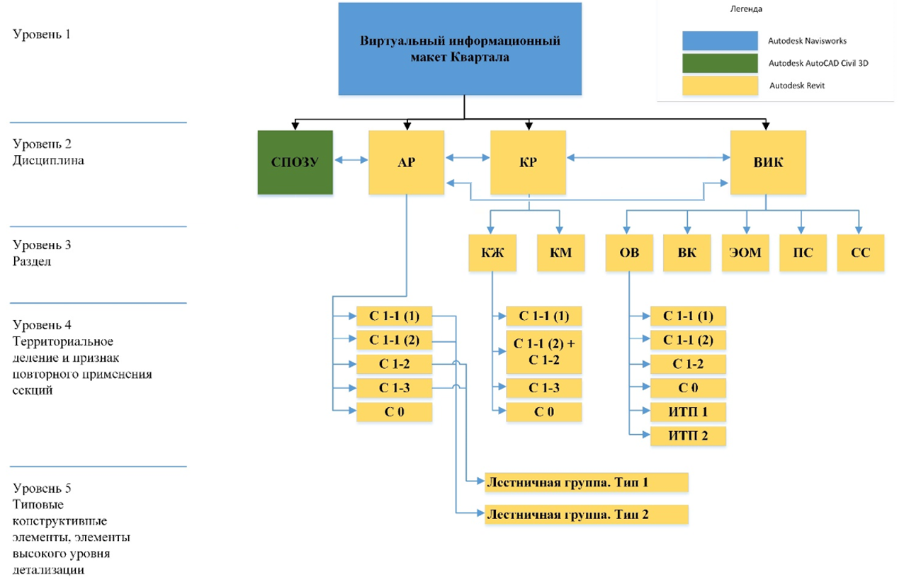

Рисунок 10

*Принципы разделения модели*

* Файл модели должен содержать данные только одной дисциплины.
* В одном файле не должно быть больше одного здания.
* В зависимости от размеров объекта может потребоваться дальнейшее разделение геометрии, чтобы рабочие файлы оставались работоспособными на используемых аппаратных средствах. Полученным частям (рабочим наборам) необходимо назначить элементы либо индивидуально, либо по категориям, местоположению, распределению задач и т.д.
* Для того чтобы избежать дублирования или координационных ошибок необходимо четкое определение прав владения элементами на протяжении всей работы над проектом.
* В ходе выполнения проекта владение элементами может передаваться между участниками. Процедура передачи элементов определена в плане выполнения BIM модели (BEP, Приложении 2).
* В случаях, когда один проект состоит из нескольких моделей, необходимо предусмотреть создание сводной модели, функция которой заключается в соединении различных частей проекта воедино с целью 3D-координации, т.е. обнаружения и устранения коллизий.
* Модели изначально создаются с помощью базового (разбивочного) файла для передачи общих координат, затем при добавлении рабочих наборов сохраняются как файлы центральных хранилищ.
* В текущий файл модели могут добавляться ссылки на смежные части проекта. При недостаточной производительности компьютера ссылки рекомендуется отключать.
* Все модели и их части – рабочие наборы необходимо именовать согласно правилам именования.
* Все участники должны регулярно, с определенной частотой сохранять свою работу и синхронизировать ее с хранилищем для обеспечения остальных участников актуальной информацией. Дополнительно таким образом уменьшается риск потери данных. Частота синхронизации определяется в плане выполнения BIM модели (BEP, Приложении 2).
* Файлы, подключенные ссылками, должны быть помещены в собственные рабочие наборы. Следует избегать импортирования файлов и пользоваться только ссылками.
* Координация разделов АР, КР, ВИК в среде Autodesk Revit осуществляется в рамках квартала. В зависимости от радела, файл разделяется на отдельные части, которые в дальнейшем собираются в рамках координационного файла посредством ссылок.

### 5.2 Использование внешних ссылок

Использование внешних ссылок позволяет воспользоваться в проекте дополнительной геометрией и данными. Это могут быть либо части одного проекта, который слишком велик для управления, либо данные другой дисциплины, которая, возможно, разрабатывается подрядной организацией.

Некоторые модели нуждаются в разбиении одного объекта на несколько более управляемых частей, которые затем снова собираются в единый файл, сводную модель.

Примером создания такого файла может быть создание сводной модели в Navisworks, в которую загружаются файлы разных разделов проекта, созданные в Revit.

При разделении модели на отдельные файлы необходимо руководствоваться следующим:

* следует учесть распределение заданий между участниками с целью свести к минимуму необходимость переключения между разными файлами;
* при использовании ссылок модель должна иметь правильное местоположение относительно заранее согласованной в базовом файле системы координат.

## Внешние ссылки между разделами

Каждая отдельная дисциплина, участвующая в проекте, должна иметь свою собственную модель, за которую она несет ответственность.

Модель одной дисциплины может ссылаться на модель другой дисциплины в целях координации.

При этом необходимо руководствоваться следующим:

* Согласованные координаты проекта и направление истинного севера должны быть задокументированы с самого начала и никаких отклонений от них не должно существовать. Если появится необходимость каких-либо изменений в координатах или направлении истинного севера, это должно быть задокументировано в Плане выполнения BIM-проекта.
* Уровень детализации следует надлежащим образом определять и отслеживать с помощью Матрицы соответствия LOD этапам проекта (см. Приложение А. Таблица А.3). Матрица соответствия LOD этапам проекта должна быть включена в План выполнения BIM-проекта, чтобы определить ответственного за каждый элемент модели для целевого LOD на каждом этапе.
* В случае моделей инженерных коммуникаций допускается объединение моделей разных дисциплин в одну. Это может произойти, когда определенное оборудование нужно подключить к нескольким системам. Учитывая такой сценарий, модель можно разделить разными способами. Стратегия разделения объекта в таких случаях должна быть определена в Плане выполнения BIM-проекта.

### 5.3 Методики разработки модели. Уровни проработки

Методика разработки BIM-модели дает возможность на ранних стадиях проектирования использовать элементы с низким уровнем проработки (LOD).

Таким элементам необходимо только занимать требуемые габариты, и они могут быть использованы до того, как станут полностью определенными. С увеличением определенности элементы станут получать дополнительную, более детальную геометрическую и более полную атрибутивную составляющую (LOI), т.е. двигаться от низких к более высоким LOD.

Реализация концепции LOD осуществляется путем введения стандартов (спецификаций LOD) последовательных преобразований (прогрессии) в представлении элементов информационной модели, а также матриц соответствия уровней проработки элементов моделей этапам/стадиям проекта, которые регламентируют требования к LOD (G) и LOD (I) для различных разделов проекта. Базовая спецификация LOD и примерные матрицы по основным разделам проекта приведены в Приложении А.

Использование элементов с заранее определенным уровнем проработки (LOD) позволяет определить ожидаемое содержимое BIM на уровне компонентов в течение различных стадий проекта и обеспечивает возможность контроля выполнения BIMпроекта.

При разработке информационной модели необходимо учесть следующее:

* на предпроектном этапе для подготовки архитектурной концепции могут использоваться элементы низкого уровня проработки (LOD 100 и LOD 200);
* на более поздних этапах проектирования могут использоваться элементы более высокого уровня проработки (LOD 300 и LOD 400);
* для однозначного понимания требований для всех уровней и по всем дисциплинам, необходимо наличие матрицы LOD (Таблица 5).

Таблица 5

|  |  |  |  |  |  |  |
| --- | --- | --- | --- | --- | --- | --- |
| Наименование дисциплины | Наименование Этапа | | | | | |
| ППТ | ГПЗУ | Концепт | ПД | РД | СМР |
| Генплан, транспорт, НВК | LOD 100 | LOD 100 | LOD 200 | LOD 300 | LOD 400 | LOD 500 |
| Архитектура | LOD 100 | LOD 100 | LOD 200 | LOD 300 | LOD 400 | LOD 500 |
| Конструкции | не задействовано | не задействовано | не задействовано | LOD 300 | LOD 400 | LOD 500 |
| ИОС | не задействовано | не задействовано | не задействовано | LOD 300 | LOD 400 | LOD 500 |

### 5.4 Разработка компонентов модели с учетом требований LOD

При создании и использовании компонентов в проекте необходимо придерживаться следующих основных принципов:

* Все компоненты должны располагаться в библиотеке конкретного проекта либо в центральной библиотеке организации.
* Новые компоненты, созданные в ходе разработки проекта, должны храниться в рабочей области среды общих данных.
* Назначение и будущее использование создаваемых компонентов должны быть учтены в процессе их создания.
* Прежде чем новые компоненты будут добавлены в центральную библиотеку организации, BIM-менеджер/координатор должен проверить их на соответствие минимальным требованиям качества библиотечных элементов.
* Компоненты следует разрабатывать с учетом уровня проработки элементов модели (LOD), необходимого на данном этапе проектирования.
* Компонент информационной модели следует создавать с минимально необходимой геометрической информацией. Чем меньше 3D-геометрии в информационной модели, тем с ней будет быстрее и легче работать.
* Программное приложение Revit допускает создание и использование семейств, содержащих в себе три уровня детализации: низкий, средний и высокий.
* В ходе разработки BIM-проекта может появиться необходимость добавить в компонент дополнительные технические характеристики, так как элементы должны соответствовать конечным целям проекта. Добавление дополнительной информации в существующие компоненты можно будет выполнить либо созданием общих параметров и их назначением конкретным категориям элементов внутри самого проекта, либо добавлением этих параметров в каждый компонент – элемент библиотеки отдельно. Какой именно метод будет использован, необходимо определить в Плане выполнения BIM-проекта.
* В проектах следует использовать файл общих параметров, обеспечивающий согласованность именования параметров при создании новых компонентов. Эта согласованность имеет особое значение для сохранения целостности данных в случаях, когда один компонент имеет несколько разных вариантов для разных уровней проработки (LOD).

С детальным описанием уровней проработки можно ознакомиться в Приложении А настоящего стандарта.

### 5.5 Использование 2D-элементов для детализации 3D-моделей

В процессе информационного моделирования допускается использование плоских чертежей для дополнения BIM-модели необходимой информацией.

В Плане выполнения конкретного BIM-проекта необходимо определить тот предел, при достижении которого вся дополнительная графическая информация будет вводиться инструментами 2D-черчения с использованием интеллектуальных 2D-объектов.

Техники детализации и улучшения модели плоскими чертежами нужно использовать всегда, когда это возможно, с целью уменьшения сложности модели, но без ущерба для ее целостности. Для выполнения детализации следует использовать инструменты панели *«Узел»* ленты Revit.

### 5.6 Работа с чертежами формата DWG

При работе с 2D-содержимым других программ (например, с DWG-чертежами из AutoCAD) необходимо учесть следующие рекомендации:

* Следует избегать использования CAD-чертежей внутри Revit в качестве узлов. Их необходимо предварительно перевести в объекты Revit. Если использования CAD-чертежей в проекте не избежать, такие файлы следует связывать, а не импортировать.
* Если в проекте имеются связанные 2D-чертежи, при компоновке листов участникам проекта следует удостовериться, что вся информация из таких чертежей проверена и утверждена и что она вставлена в проект непосредственно из общей области CDE.
* CAD-файлы должны быть очищены от ненужных элементов и пройти аудит.
* Следует избегать CAD-файлов, содержащих прокси-объекты и SHX-шрифты.
* Необходимо убедиться, что в CAD-файле внешние ссылки сведены к минимуму. Внешние ссылки следует привязать до того, как вставлять их в проект.
* Существующую библиотеку стандартных 2D-узлов следует перевести из формата DWG в формат RVT.
* Там, где это возможно, следует постараться свести к минимуму использование CAD-файлов, необходимых для поддержки окончательной документации.

### 5.7 Выпуск проектной документации

Компиляция чертежей и подготовка к публикации может осуществляться двумя способами:

* сборкой, полностью выполненной из видов и листов в среде BIM (предпочтительно);
* экспортом модели в виде 2D-файлов для сборки и графической доработки с использованием инструментов 2D-детализации в среде CAD. Настоящим стандартом данный метод выпуска проектной документации не регламентируется и не рекомендуется.

## Компоновка листов непосредственно из BIM-модели

Компоновка листов непосредственно из BIM-окружения должна быть выполнена увязкой видов, фрагментов, фасадов и т.п. с одной стороны и листов с другой, полностью в среде BIM-программы.

До того, как опубликовать документацию, необходимо убедиться, что все данные, относящиеся к проекту, доступны и видимы.

### 5.8 Моделирование в Revit

**5.8.1 Исходные данные и материалы для разработки**

Перед началом разработки BIM-проекта, кроме необходимых исходных данных (таких как техническое задание, включая документ «Информационные требования заказчика», результаты всех видов инженерных изысканий и т.п.), необходимо наличие:

* плана выполнения BIM-проекта;
* библиотеки необходимых шаблонов проекта по всем дисциплинам;
* библиотеки семейств, необходимых для разработки проекта.

#### 5.8.2 Библиотека шаблонов проекта

Шаблоны проекта являются предварительно настроенными проектами, содержащими загруженные стандартные семейства, поля для ввода общей информации о проекте, элементы оформления листов и настроенные стили оформления документации. Тем самым они обеспечивают основу стандартизации проекта и увеличивают эффективность работы, особенно на ранних стадиях разработки модели.

Для каждой дисциплины рекомендуется создать отдельный стандартный шаблон. Все шаблоны по разным дисциплинам включаются в состав библиотеки шаблонов проекта, которая входит в состав центральной библиотеки BIM-ресурсов организации.

#### 5.8.3 Библиотека семейств

Для нужд проекта необходимо заранее подготовить библиотеку компонентов, которые в нем будут применены.(см. Приложение 3)

При создании компонентов нужно учесть правила и лучшие практики, представленные в п. 5.4 «Разработка компонентов модели с учетом требований LOD».

#### 5.8.4 Разделение проекта на разделы и выбор шаблонов

Конечным результатом информационного моделирования предполагается сводная модель объекта, т.е. модель, собранная из отдельных моделей по разделам. Каждый раздел проекта необходимо разрабатывать в отдельном файле проекта.

Перед началом разработки проекта по разделам требуется выбрать соответствующий шаблон, находящийся в библиотеке шаблонов организации.

#### 5.8.5 Создание файлов проекта

Предполагается, что в проекте каждый раздел разрабатывается в отдельном файле. В разработке файлов проекта по разделам могут принимать участие как один специалист, так и группа. В случае групповой работы для каждого раздела необходимо создать свой файл хранилища.

При создании файла проекта необходимо по каждому разделу использовать соответствующий шаблон проекта, заранее подготовленный и находящийся в библиотеке шаблонов организации. Допускается создание одного общего шаблона для всех разделов, включая архитектурный.

#### 5.8.6 Базовая точка проекта и точка съемки

У каждого проекта существуют базовая точка проекта и точка съемки. По умолчанию они скрыты и их нельзя удалить.

Каждый файл имеет базовую точку проекта  и точку съемки.

**Базовая точка проекта** определяет начало системы координат файла.Точка проекта  устанавливается на пересечении левой и нижней осей секции (в ориентации, используемой для выпуска документации). Снятие блокировки с точки проекта не допускается.

**Точка съемки** представляет собой известную точку в физическом мире, такую как геодезическая координата точки на местности. Точка съемки служит для правильной ориентации геометрии здания в другой системе координат. В свойствах точки съёмки задаётся абсолютное значение отметки +0,000.

Точка проекта и точка съемки в координационном файле модели назначается на пересечение левой и нижней осей/ блокировочных осей (Рисунок 11**Ошибка! Источник ссылки не найден.**). Остальным файлам моделей точка съёмки  назначается в соответствии с расположением моделей в координационном файле, путем копирования координат в связанные файлы, при этом координаты точки съёмки в связанных моделях перемещаются в соответствии с взаимным расположением файлов проекта относительно координационного файла (Рисунок 12, Рисунок 13)



Рисунок 11

Отображение точки съемки и базовой точки проекта в координационном файле

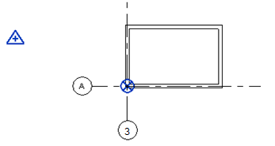

Рисунок 12

Файл модели секции с настроенным координатами, скопированными из координационного файла

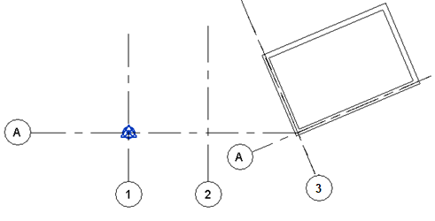

Рисунок 13

Координационный файл с подгруженным файлом секции, как внешняя ссылка

#### 5.8.7 Передача общих координат файлам разделов проекта

В первую очередь необходимо создать базовый файл проекта. Это файл, в котором будут настроены геодезические координаты и отметки, а также направление севера. Базовый файл также может содержать геодезическую съемку и модель рельефа участка, если он имеется.

После создания базового файла следует создать разбивочный файл, содержащий определение горизонтальной (координационные оси) и вертикальной (уровни) разбивки. Разбивочный файл может не создаваться, в таком случае его функцию выполняет базовый файл, в который включаются уровни и оси. Наличие разбивочного файла регламентируется планом выполнения проекта (BEP).

После создания разбивочного файла необходимо приступить к созданию файлов по разделам. Каждый файл раздела требуется загрузить в базовый файл, задать ему правильное местоположение в горизонтальном и вертикальном направлениях и передать общие координаты. Таким образом без дополнительных действий будет обеспечена координация файлов проекта всех разделов. Также в каждом файле по разделам следует создать необходимые оси и загрузить ссылкой в базовый, и, если таковой имеется, разбивочный файл. В базовом и разбивочном файлах ,используя инструмент *«Копирование/Мониторинг»*, создать оси и уровни, выбирая связи подгруженных элементов.

Совпадение систем координат в разных файлах проекта имеет принципиальное значение, особенно если эти файлы будут загружаться в Navisworks – например, для проверки на коллизии.

Создание базового файла и передача общих координат файлам разделов выполняется BIM-менеджером/координатором согласно соответствующего регламента.

#### 5.8.8 Разбивка проекта по вертикали и горизонтали

В начале разработки проекта по каждому разделу, сразу по завершении создания соответствующих файлов проекта, необходимо сделать разбивку пространства по вертикали и горизонтали.

Разбивка по вертикали осуществляется созданием уровней и соответствующих видов. Уровни следует создать до размещения координационных осей. Названия уровней и видов должны соответствовать правилам именования уровней и видов, изложенным в настоящем стандарте.

Разбивка по горизонтали осуществляется созданием координационных осей, названия которых должны соответствовать правилам именования осей.

В целях централизованного управления уровнями и координационными осями рекомендуется использование разбивочного файла.

#### 5.8.9 Разделение проекта на рабочие наборы

В зависимости от размера проектируемого объекта групповая работа с использованием рабочих наборов может быть организована как в рамках одного раздела, так и в масштабах целого проекта.

Рабочий набор – это набор любых элементов объекта, позволяющий выполнять коллективную работу над проектом, но обеспечивающий редактирование конкретных элементов только одним участником.

Рабочие наборы позволяют нескольким пользователям одновременно работать над файлом модели посредством использования центрального хранилища и синхронизированных локальных копий. Если рабочие наборы использовать правильно, это значительно повысит эффективность и результативность на крупных и многопользовательских проектах.

При использовании рабочих наборов рекомендуется учесть следующее:

* Необходимо создать соответствующие рабочие наборы путем назначения элементов либо индивидуально, либо по категориям, расположению, распределению задач и т.д.
* При создании рабочих наборов каждый элемент модели получает новое свойствопараметр – принадлежность рабочему набору. Элемент может одновременно принадлежать только одному рабочему набору.
* Для повышения производительности аппаратного обеспечения рекомендуется открывать только необходимые рабочие наборы. Revit гарантирует, что элементы, содержащиеся в закрытых рабочих наборах, будут обновлены, если изменения, внесенные в открытых рабочих наборах, повлияют на них во время разработки модели.
* Локальный файл необходимо создавать каждый раз, когда он по любой причине был закрыт. Открывать старый локальный файл считается плохой практикой.
* Во избежание перегруженности модели и для обеспечения возможности контроля за эффективностью разработки проект должен быть разделен на достаточное количество рабочих наборов.
* Рабочие наборы необходимо именовать согласно правилам, задокументированным в BEP.
* Все участники проектной команды должны каждые 30 минут синхронизировать проект с файлом хранилища.
* BIM-менеджер/координатор должен определить для каждого участника проектной команды интервал времени, в котором он должен синхронизировать свой локальный файл с хранилищем. Это поможет избежать замедления работы из-за попыток нескольких участников одновременно синхронизироваться с хранилищем.
* Координировать синхронизацию с хранилищем можно с использованием доступного по подписке приложения Worksharing Monitor.
* Во избежание задержек в работе других участников проектной команды пользователи должны не оставлять без присмотра синхронизацию с хранилищем и разрешать все возникающие вопросы.
* Если пользователь все-таки запустил синхронизацию с хранилищем в момент, когда к этому процессу уже приступил другой пользователь, он должен немедленно приостановить синхронизацию до тех пор, пока предыдущий пользователь ее не завершит.

#### 5.8.10 Создание файла хранилища и локальных копий

Файл хранилища создается при первом сохранении проекта, в котором были созданы рабочие наборы. Данный файл должен быть доступен всем участникам разработки BIMмодели.

Локальные файлы создаются открытием файла хранилища и его незамедлительным пересохранением в локальную папку, а также при открытии файла хранилища с установленной галочкой в «Создать новый локальный».

Файл хранилища создает BIM-менеджер/координатор.

Локальные файлы создает каждый BIM-автор на своем рабочем месте.

Центральный файл-хранилище может открывать только BIM-менеджер/координатор и только в целях администрирования проекта. Пользователи – участники проекта имеют право открыть файл хранилища только для создания локальной копии.

**5.8.11 Управление элементами рабочих наборов**

Существует два способа управления элементами:

* заимствование элементов;
* владение рабочими наборами.

В любом из этих случаев пользователь становится временным владельцем элементов. Если другому пользователю нужно работать с занятым элементом, он должен запросить разрешение владельца, который может или предоставить такую возможность, или отклонить запрос. Элемент, находящийся во владении другого участника проекта, нельзя редактировать.

Работа в многопользовательской среде с использованием рабочих наборов должна быть четко регламентирована. Регламент работы определяет BIM-менеджер/координатор.

Синхронизацию с освобождением рабочих наборов и заимствованных элементов необходимо выполнять каждый раз, когда пользователь покидает рабочее место.

#### 5.8.12 Использование семейств в проекте

В проектах используются загружаемые, системные и контекстные семейства.

Все семейства, разработанные внутри организации или предоставленные производителями строительных изделий, оборудования и материалов, а также приобретенные у сторонних организаций и прошедшие проверку качества, входят в состав центральной библиотеки BIM-ресурсов организации.

Библиотечные элементы – семейства могут быть разработаны как внутри организации, так и внешними участниками, в том числе производителями оборудования.

Часть компонентов центральной библиотеки, применяющаяся в конкретном проекте, входит в состав библиотеки BIM-ресурсов проекта. Если в ходе разработки проекта возникает необходимость создания новых семейств, они разрабатываются по определенным правилам, описанным в соответствующем регламенте. Такие семейства сохраняются в библиотеке конкретного проекта.

Названия всех семейств и их типов должны соответствовать правилам именования.

## Разработка семейств

Все семейства необходимо разрабатывать с учетом заранее определенной методики (см. п. 5.4 Разработка компонентов модели с учетом требований LOD).

Чтобы использовать согласованные названия и избежать появления избыточных данных, при создании параметрических семейств рекомендуется использование общих параметров. Для этих целей следует применять файл общих параметров организации. Это особенно важно в случае использования разных LOD для одного и того же элемента, так как для него будет существовать несколько разных вариантов файла.

При разработке семейств необходимо придерживаться следующих рекомендаций:

* Требуется точно определить назначение семейства, его ожидаемое поведение и необходимые параметры.
* С помощью параметров можно определять, какие данные из элементов будут вноситься в спецификации. Это необходимо продумать заранее.
* Для семейства требуется заранее определить уровень проработки – LOD.
* Revit поддерживает три уровня графического представления элементов модели, что надо учесть при планировании семейства.
* Определяя, насколько детально должна быть проработана геометрия семейства, следует учесть, что нет необходимости моделировать геометрию, которая не будет видна в проекте. Не требуется дублировать геометрию, которую можно использовать для разных уровней детализации.
* Чем детальнее семейство, тем больше размер файла. Чем больше размер файла, тем медленнее осуществляются загрузка и возобновление семейства.
* Требуется внимательно отнестись к выбору соответствующего файла шаблона семейства – он будет определять будущее поведение компонента.
* Видимость компонента в разных видах можно регулировать. Например, для плана этажа можно определить, что на нем будет отображаться двухмерная проекция элемента, и в то же время в 3D-видах этот элемент будет отображаться как объемное тело.
* При создании параметров следует использовать инструмент *«Редактировать подсказку»* для добавления пояснения. Возможность добавления подсказки к параметрам впервые появилась в Revit 2015.
* Для сложных семейств следует создавать документацию с описанием функционала и ключевых параметров, определяющих поведение семейства.
* При создании семейств с большим количеством типов следует использовать каталоги типов.
* Необходимо избегать импорта CAD-геометрии в файл семейства.
* Для осуществления более точного контроля видимости частей семейства следует использовать подкатегории.

## Вложенные семейства

Семейства могут включать другие (вложенные) семейства.

При работе с вложенными семействами необходимо придерживаться следующих рекомендаций:

* Ограничить двумя уровнями глубину вложенности семейств – чем глубже вложенность, тем медленнее происходит обновление семейства.
* С осторожностью использовать семейства, которые вложены в несколько других семейств: при загрузке измененного вложенного семейства в проект оно приведет к изменению всех содержащих его семейств.
* В одном семействе использовать не более шести вложенных семейств.
* Если значения параметров вложенных семейств должны учитываться в спецификациях проекта, семейству следует присвоить в редакторе параметр «Общее».

## Размер файла семейства

Размер файла семейства должен быть минимальным, но для каждого конкретного случая необходимо оценить рациональность подхода: иногда более рационально использовать одно сложное семейство, посредством которого можно решить множество вопросов, чем применять множество более простых семейств.

Для уменьшения размера файла нужно руководствоваться следующими рекомендациями:

* провести очистку и аудит файла семейства до его запуска в проект;
* вложенность семейств поддерживать на необходимом низком уровне;
* ограничить использование нестандартных материалов и текстур – насколько это возможно;
* моделировать только то, что необходимо для достижения требуемого уровня проработки (LOD);
* удалить из файла семейства все CAD-подложки и растровые изображения;
* никогда не взрывать CAD-файл в семействе.

## Создание типов в загружаемых и системных семействах

В ходе разработки проекта возможна ситуация, при которой автор модели не обнаружит подходящего типа конкретного компонента. В таком случае допускается создание нового типа на основе существующего.

Создание нового типа на основе существующего необходимо выполнять копированием с последующим присвоением нового названия. Редактировать существующие типы не рекомендуется.

## Проверка семейств

Семейства в процессе создания необходимо проверять:

* в окружении редактора семейств;
* в проектном окружении.

При проверке семейств в проекте рекомендуется:

* проверить поведение всех параметров семейства;
* при разработке большого количества семейств проводить «точечную» проверку до 10% созданных компонентов силами тестера, который не является их автором.

## Проверки в окружении редактора семейств

* Проверить все параметры семейства, чтобы обеспечить правильное изменение геометрии при изменении параметров
* Проверить все типы семейства – изменить тип, применить его и затем просмотреть геометрию, чтобы удостовериться, что поддерживаются все размеры и пропорции.
* В семействах на основе проверить, что они правильно подстраиваются под изменения размеров основы. Поменять толщину основы и удостовериться, что семейство правильно меняет свою геометрию.
* Проверить все виды на предмет правильного отображения графики семейства на разных уровнях детализации и при разных визуальных стилях.
* Проверить зависимости:
* проверить «ручки» на краях геометрии, чтобы удостовериться, что вся геометрия привязана либо к опорным плоскостям, либо к вспомогательным линиям;
* проверить параметр-размер, чтобы убедиться, что он привязан именно к опорной плоскости/вспомогательной линии, а не к самой геометрии.
* Проверить коннекторы:
* выбор верного типа коннектора;
* связь коннекторов;
* направление потока.

## Проверка семейств в проектном окружении

* Загрузить семейство в проект и проверить все виды на предмет правильного отображения. Если семейство имеет каталог, использовать его для загрузки нужных типов.
* Визуально проверить семейство во всех видах, на всех уровнях детализации (низкий/средний/высокий) и при всех визуальных стилях.
* Проверить все типы семейства – изменить тип, применить его и затем просмотреть геометрию, чтобы удостовериться, что поддерживаются все размеры и пропорции.
* Создать новые типы, поменять все параметры и проверить отображение на всех видах.
* Поменять все материалы и проверить правильность назначения их геометрии. Для лучшей проверки назначения материалов следует поменять все параметры материала на «стекло». Если любая часть геометрии не отображается как «стекло», сразу становится ясно, что параметр материала назначен неправильно.
* Семейства на основе:
* разместить семейство на основу заданной толщины проверки убедиться, что семейство «работает» на всех подходящих основах;
* поменять толщину основы в диапазоне 25-400% и проверить, наблюдается ли отсоединение геометрии семейства;
* перепроверить внешний вид семейства для подтверждения, что его геометрия отображается корректно;
* провести тестовую визуализацию;
* проверить выполнение следующих команд: «Копировать/Вставить», «Повернуть» и «Зеркало».

#### 5.8.13 Создание сводной модели

Основной целью создания сводной модели является проверка на коллизии. Первые проверки на коллизии следует выполнить, например, при готовности модели в 30%.

Сводную модель необходимо создавать в тех случаях, когда в проекте существуют разделы, находящиеся в отдельных файлах и разрабатываемые либо внутри самой проектной организации, либо силами субпроектных организаций.

Для сборки сводной модели рекомендуется использовать программное обеспечение Navisworks. Перед экспортом в Navisworks каждую модель Revit следует посредством инструмента *«Проверка на пересечения»* проверить на предмет самопересечений в пределах конкретной дисциплины.

При создании сводной модели необходимо учесть следующее:

* Для упрощения анализа и проверки сводной модели каждый раздел проекта следует разрабатывать в отдельном файле согласно правилам разделения модели, определенных в Плане выполнения BIM-проекта. При наличии большого количества файлов по одному разделу в целях оптимизации структуры сводной модели допускается создание отдельной сводной модели по разделу проекта, которая будет входить в состав общей сводной модели BIM-проекта.
* В каждом отдельном файле модели необходимо отключить все неиспользуемые элементы.
* Все модели по дисциплинам должны быть актуальными (размещенными в области общих данных CDE).
* Все предыдущие координационные вопросы должны быть обсуждены проектной командой.
* Для каждого раздела проекта модель в Navisworks можно загрузить в формате RVT или NWC. Файл формата NWC создается в Revit с использованием дополнения для экспорта модели в Navisworks.
* При создании окончательной сводной модели в файлах по разделам следует выполнить группировку элементов по их функциям и отдельными NWC-файлами подготовить для объединения в сводную модель. Для этих целей в Revit создаются специальные координационные виды, которые настраиваются так, чтобы на них оставались только те элементы, которые будут участвовать в проверке на коллизии. Соответственно экспорт следует выполнить с настройкой *«Видимые на виде»*.
* Для создания сводной модели элементам модели Revit следует добавить в ходе проектирования необходимое количество параметров, которые обеспечат в Navisworks последующее группирование созданием поисковых наборов.
* Во избежание лишних манипуляций файлы по разделам (дисциплинам) должны иметь одинаковые координаты. При экспорте из Revit в формат NWC следует использовать опцию *«Общие координаты»*.

#### 5.8.14 Выпуск проекта

Настоящим стандартом предполагается выпуск проектной документации непосредственно из BIM-модели.

Выпуск проекта представляет собой процесс подготовки к выдаче проекта в виде:

* проектной документации в электронном виде, в формате PDF (или DWF);
* модели(ей) в формате RVT;
* сводной модели формата NWD и содержит процессы публикации и архивации.

При выпуске проектной документации следует придерживаться следующего:

* Публикация проектной документации в формате PDF осуществляется печатью соответствующих, заранее оформленных листов на виртуальный PDF-принтер.
* Публикация проектной документации в формате DWF осуществляется экспортом соответствующих, заранее оформленных наборов листов. Экспорт осуществляется командой *«Меню приложения>Экспорт>DWF/DWFx»*.

## Подготовка модели для публикации и архивации

При публикации и архивации проекта необходимо придерживаться следующих рекомендаций:

* Перед каждой выдачей модели на каждом этапе разработки ее необходимо архивировать.
* Перед архивацией модель необходимо очистить от ненужных и неиспользованных элементов.
* Если модель содержит связанные файлы, их необходимо приложить вместе с самой моделью.
* Подготовка проектных деклараций

Подготовленный материал представляет собой структурированную информацию о перечне, характеристиках помещений и магистрального оборудования зданий различного назначения.

Результатом работ является файл, наполненный информацией в соответствии с требованиями настоящей инструкцией.

Тип файла:

Таблица Excel

Маркировка файлов:

Название файла должно отражать аббревиатуру проекта, номер дома/корпуса, номер таблицы соответствующей назначению помещения

Пример: Белые ночи, Дом 1 – БН_1_табл_15.2

Номера таблиц-рисунков:

Рисунок 15 - Об основных характеристиках жилых помещений

Рисунок 16 - Об основных характеристиках нежилых помещений

Рисунок 17 - Перечень помещений общего пользования с указанием их назначения и площади

Рисунок 18 - Перечень и характеристики технологического оборудования, предназначенного для обслуживания более чем одного помещения в данном доме **Нумерация:**

Подъезды (секции) – слева на право (лицом к подъездам)

Выполнять нумерацию помещений, блоков по принципу - слева на право по часовой стрелке от лифтового узла (лицом в квартирный холл), далее вверх по секции (Рисунок 14).

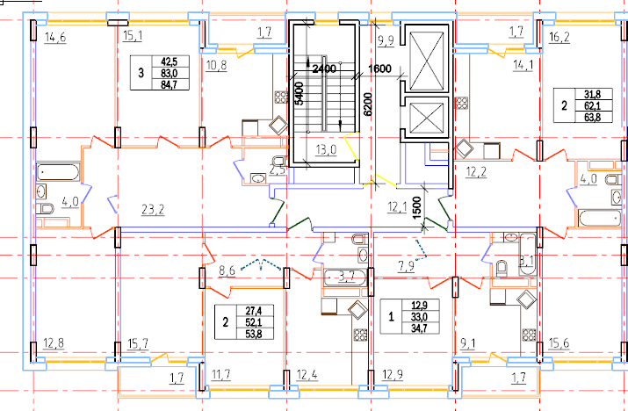

Рисунок 14

**Шаблон предоставления информации:**

**Об основных характеристиках жилых помещений**

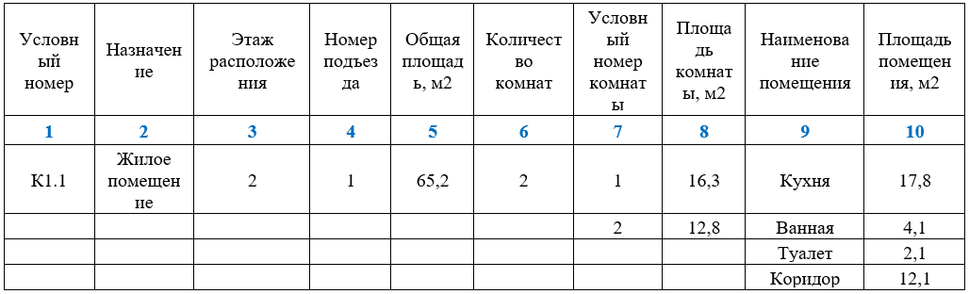

Рисунок 15

Графа 1: Условный номер

Условный номер обозначается аббревиатурами корпуса, если корпуса имеются в составе дома и порядковым номером квартиры.

Пример К1.1 – К (квартира); 1 (корпус 1 в составе дома); 1 (порядковый № квартиры)

Графа 2: Назначение

Указывается назначение помещение по его типу: Жилое;

Графа 3: Этаж расположения

Указывается этаж, на котором находится помещение;

Графа 4: Номер подъезда

Указывается подъезд (секция) в котором находится помещение;

Графа 5: Общая площадь

Указывается общая площадь объекта недвижимости;

Графа 6: Количество комнат

Указывается количество жилых помещений объекта недвижимости;

Графа 7: Условный номер комнаты

Указывается порядковый номер комнаты;

Графа 8: Площадь комнаты

Указывается площадь комнаты;

Графа 9: Наименование помещения

Указывается наименование нежилого помещения по его функциональному назначению;

Графа 10: Площадь помещения

Указывается площадь нежилого помещения;

**Об основных характеристиках нежилых помещений**

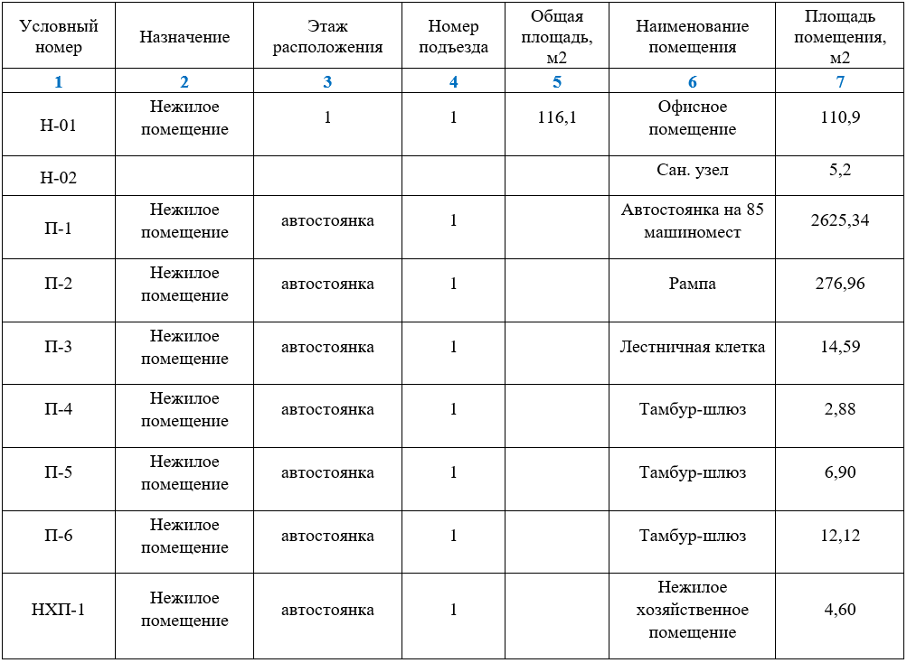

Рисунок 16

Графа 1: Условный номер

Условный номер обозначается аббревиатурами назначения помещения и сквозным порядковым номером через весь дом.

Н – Нежилое помещение

П – Паркинг

НХП - Нежилое хозяйственное помещение

Пример Н-1 – Н (Нежилое помещение); 1 (порядковый номер)

Графа 2: Назначение

Указывается назначение помещение по его типу: Нежилое помещение;

Графа 3: Этаж расположения

Указывается этаж, на котором находится помещение;

Графа 4: Номер подъезда

Указывается подъезд (секция) в котором находится помещение;

Графа 5: Общая площадь

Указывается общая площадь помещения;

Графа 6: Наименование помещения

Указывается наименование нежилого помещения по его функциональному назначению;

Графа 7: Площадь помещения

Указывается площадь нежилого помещения;

**Перечень помещений общего пользования с указанием их назначения и площади**

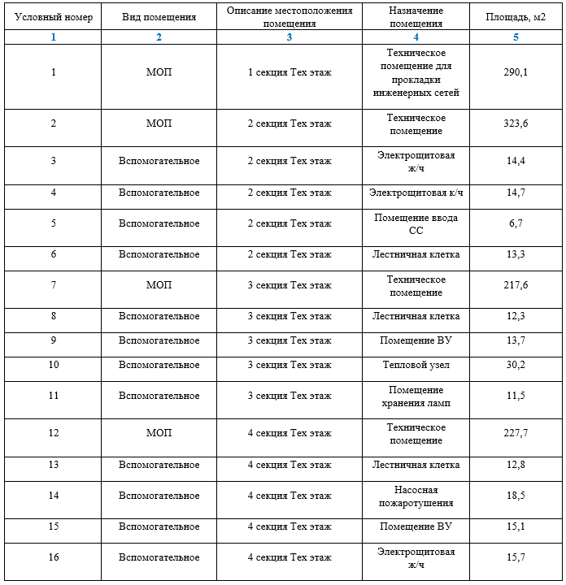

Рисунок 17

Графа 1: Условный номер

Условный номер обозначается сквозным порядковым номером помещения;

Графа 2: Вид помещения

Указывается назначение помещение по его типу.

МОП – Места общего пользования;

Вспомогательное – Помещения, не являющиеся местами общего пользования;

Графа 3: Описание местоположения помещения

Указывается местоположение помещения, подъезд (секция), этаж;

Графа 4: Назначение помещения

Указывается функциональное назначение помещения;

Графа 5: Площадь

Указывается площадь нежилого помещения;

**Перечень и характеристики технологического оборудования, предназначенного для обслуживания более чем одного помещения в данном доме**

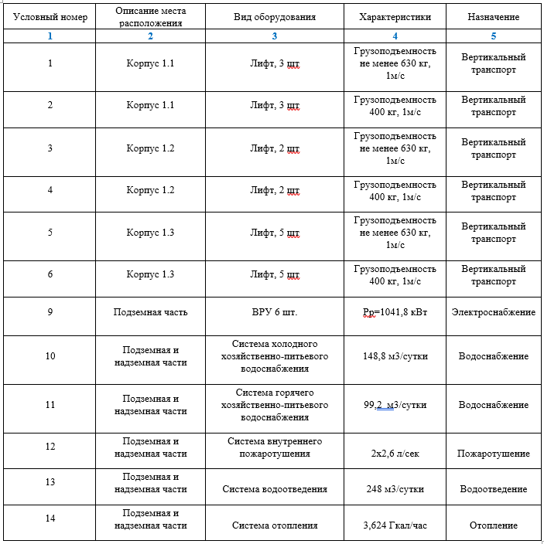

Рисунок 18

Графа 1: Условный номер

Условный номер обозначается сквозным порядковым номером;

Графа 2: Описание места расположения

Указывается местоположение магистрального оборудования:

Корпус №;

Подземная часть здания;

Надземная часть;

Подземная и надземная часть;

Графа 3: Вид оборудования

Указывается вид головного (магистрального) оборудования и типов инженерных систем;

Графа 4: Характеристики

Указывается характеристики (мощность) головного (магистрального) оборудования и типов инженерных систем;

Графа 5: Назначение

Указывается назначение головного (магистрального) оборудования и типов инженерных систем;

#### 5.8.15 Пример процесса разработки информационной модели.

В Приложении Д приведен пример процесса разработки BIM-модели по отдельной дисциплине проекта.

## 6 Процесс валидации

Валидация – процесс проверки результатов моделирования на соответствие требованиям. В процессе валидации устанавливается, соответствует ли модель информационным требованиям заказчика, требованиям стандарта организации, насколько точно, оптимально и полно она разработана, можно ли без проблем идентифицировать и извлекать информацию из элементов BIM-модели, отсутствуют ли в модели коллизии и пр.

## Общая стратегия контроля качества

## Виды проверок

Валидация должна проводиться по следующим основным направлениям или их комбинациям:

* проверка пространственного положения и геометрических параметров;
* проверка данных;
* проверка на 3D-координацию.

Все проверки выполняются визуально координатором ИМ, либо в автоматизированном режиме – с применением различных программных средств (Revit, Navisworks).

Проверка пространственного положения и геометрических параметров должна включать:

* проверку соответствия элементов модели требованиям LOD (геометрической составляющей). Выявляются избыточный и недостаточный уровень проработки;
* проверку на соответствие системы координат базовому файлу;
* проверку точности построения элементов модели (анализ примыканий элементов модели);
* проверку на отсутствие дублированных и перекрывающихся элементов.
* анализ предупреждений из меню управления в Revit

Такие проверки рекомендуется осуществлять на еженедельной основе, но периодичность может меняться в зависимости от проекта.

Проверка данных должна установить, насколько они систематизированы, классифицированы и структурированы в соответствии с требованиями настоящего стандарта и требованиями конкретного проекта, которые должны быть зафиксированы в Плане выполнения BIM-проекта. Проверка должна проводиться на еженедельной основе.

В приложении Г «Протокол валидации модели» приведен рекомендованный перечень проверок.

Перед тем как файл модели будет размещен в области опубликованных данных, он должен быть отсоединен от файла хранилища и очищен от неиспользованных элементов и ссылок.

## Проверка на 3D-координацию

Проверку на 3D-координацию, т.е. на наличие коллизий, необходимо выполнять с целью найти и разрешить все потенциальные конфликты между элементами модели уже на этапе проектирования и не допустить их появления на стройке.

Проверку рекомендуется проводить в Navisworks Manage.

Проверка на коллизии подразумевает:

* создание сводной модели (при междисциплинарной проверке);
* определение проверок, которые необходимо провести, и требований для их успешного прохождения;
* проведение проверок и формирование журнала коллизий (см. Приложение В, Таблица В.1) с определением ответственных за их устранение.

Процесс проверки на коллизии отображен на диаграмме (Рисунок 19)*.*

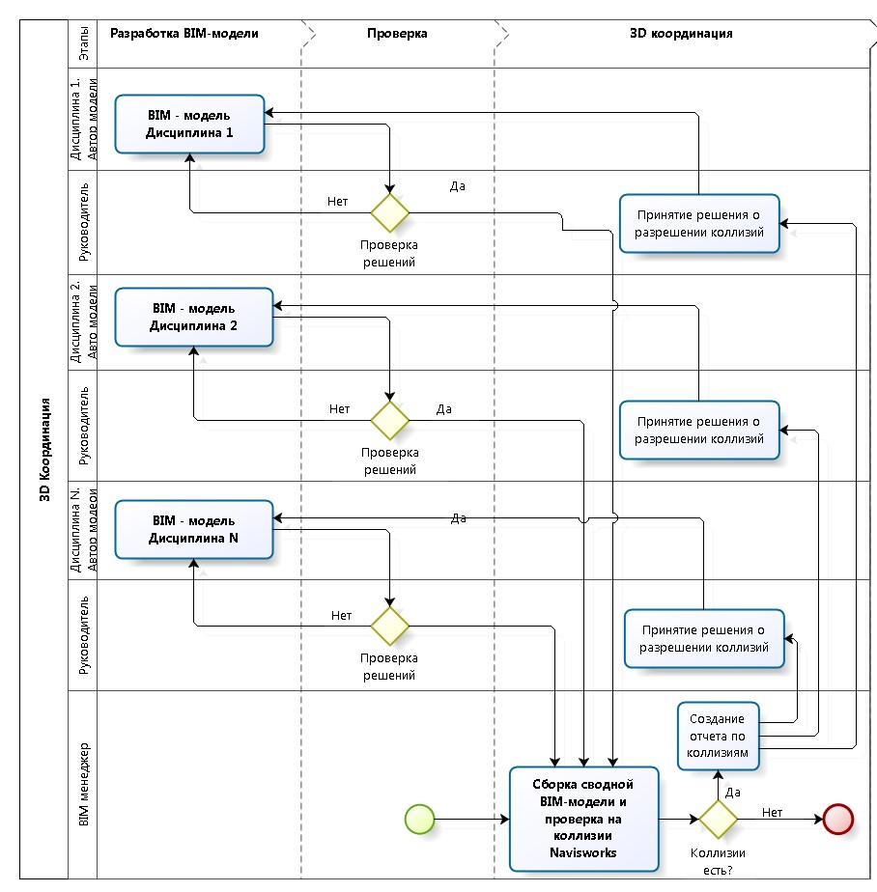

Рисунок 19

*Процесс проверки на коллизии*

При проведении проверки на коллизии рекомендуется использовать поисковые наборы.

Ответственным за проведение проверок на коллизии тявляется BIM менеджер / координатор.

## Координационные совещания по BIM

Для анализа найденных в ходе проверок на координацию коллизий, поиска решений и назначения ответственных исполнителей должны проводиться координационные совещания. Участниками совещаний становятся руководители всех смежных групп/отделов/дисциплин, BIM-менеджер/координатор(ы), руководитель проекта.

Координационные совещания рекомендуется проводить по мере необходимости. На них рассматриваются общие вопросы хода выполнения BIM-проекта, а также вопросы, связанные с выявленными в ходе проверок коллизиями. В частности, обсуждаются ход проекта в контексте моделирования; местонахождение участников и решаемые ими задачи; невыполненные задачи прошлого совещания; вопросы коллективного взаимодействия; нерешенные технические проблемы; объемы работ по действующему договору и соответствие фактического положения дел Плану выполнения BIM-проекта; валидация и поиск решений по выявленным коллизиям, определение ответственных за их разрешение; потребность в дополнительных ресурсах.

Координационные совещания могут совмещаться с другими совещаниями, на которых рассматриваются вопросы выполнения проекта, связанные с применением технологии BIM.

## 7 Лучшие практики

### 7.1 Обеспечение качества модели

## Обслуживание модели

Модели Revit должны обслуживаться на регулярной основе в целях повышения стабильности, скорости и эффективности работы. При нерегулярном обслуживании определенные факторы способны вызвать искажения в моделях и, соответственно, непосредственным образом повлиять на работу групп специалистов всех разделов проекта.

Обслуживание модели Revit подразумевает проверку модели, сжатие файла модели, проверку и устранение оповещений об ошибках, устранение неиспользуемых элементов, удаление ненужных видов и т.д.

## Файл хранилища

Файл хранилища запрещается открывать в ходе обычных рабочих процессов проекта. Его открытие допускается только в целях обслуживания модели.

Файл хранилища должен повторно создаваться и сохраняться в качестве нового файла хранилища через одинаковые интервалы, чтобы предотвратить появление и накопление избыточных данных. Эту операцию необходимо производить регулярно. Периодичность сохранения определяется в зависимости от размера модели опытным путем.

Локальные файлы создаются ежедневно для повышения эффективности работы. Необходимо избегать продолжения работы над проектом в начале рабочего дня открытием сохраненного локального файла (*Update Time Stamp* – *Временная метка обновления*) и загрузки последних изменений командой *«Reload Latest»* *(«Загрузить до последней версии»*). Это допускается только в случае временного отсоединения моделей от сети в определенных целях.

## Сжатие файла хранилища и локальных файлов

Сжатие файла хранилища позволяет сократить размер файла при сохранении файлов, использующих рабочие наборы. При стандартной операции сохранения приложения на платформе Revit в существующие файлы записывают только новые и измененные элементы, увеличивая размеры файлов, но при этом повышая скорость операции сохранения. Процесс сжатия переписывает файл полностью и удаляет устаревшие данные для экономии места.

Поскольку процесс сжатия занимает больше времени, чем обычное сохранение, пользоваться опцией сжатия следует только в случае, если допустимо прерывание рабочего процесса. Сжатие должно производиться BIM-менеджером/координатором.

## Импорт и связь файлов

Для ускорения работы с моделью, содержащей связанные файлы, следует выгрузить все связи, которые не являются необходимыми для конкретной работы. По мере необходимости выгруженные файлы можно повторно загружать.

## Предупреждающие сообщения

Предупреждающие сообщения – в частности, связанные с геометрическими погрешностями, коллизиями и неправильными настройками инженерных систем – необходимо проверять на регулярной основе и устранять их причины. Пользователи должны устранять причину возникновения предупреждающих сообщений, а BIMменеджер/координатор – достаточно часто просматривать список таких сообщений.

Количество текущих предупреждающих сообщений не должно превышать двухсот. Большее количество предупреждающих сообщений влияет на вид модели и способно вызвать другие проблемы с моделью.

Обыкновенные предупреждения не так важны, как предупреждения о геометрических погрешностях и предупреждения по инженерным системам. Их можно игнорировать, но они также влияют на эффективность работы.

## Архивирование модели

Перед публикацией модель должна быть заархивирована.

Модели должны архивироваться в готовом и целом виде в каждую дату и на каждом этапе публикации документации. Архивации подлежат также связанные файлы и набор опубликованных документов в формате DWF/PDF. Архивные файлы хранятся в папке с соответствующей отметкой.

## Сохранение модели

Максимальное число резервных копий Revit должно минимум в пять раз превышать общее число пользователей, работающих с моделью. При этом, если группа менее опытная, допустимо увеличить эту цифру до десяти. Наличие места в хранилище необходимо уточнять у группы ИТ-специалистов, ответственных за проект. Также следует обратить внимание, что при перезаписи файла хранилища произойдет потеря всех предыдущих сетевых резервных копий. Перед перезаписью центральной модели нужно не забыть заархивировать проект.

Ежедневно следует создавать резервную копию файла хранилища копированием всей его папки.

Команду *«Синхронизировать с файлом хранилища»* следует выполнять не реже чем один раз в час. Необходимо избегать зависания модели – синхронизированное сохранение должно координироваться и выполняться через определенные интервалы, особенно если с одной моделью работает многочисленная группа специалистов. Для просмотра активности работы с моделью удобно использовать монитор совместного доступа (Worksharing Monitor).

Интервал напоминаний о сохранении в программе Revit должен быть установлен на 30 минут.

В файлах проекта следует задать начальный вид, который содержит в основном текстовую информацию. Цель такого определения начального вида – быстрое открытие файла проекта.

### 7.2 Эффективные способы создания шаблонов

Данный перечень не является исчерпывающим, но многие из приведенных рекомендаций позволят повысить производительность и эффективность работы.

* Создать новый пустой чертежный вид, который будет использован для открытия проекта, и сделать его «Начальным видом». Таким образом при открытии файла проекта, вне зависимости от того, какой вид был открыт перед последним сохранением, Revit всегда будет открывать именно «Начальный вид». Это предотвратит загрузку графически очень насыщенных видов, позволит освободить дополнительную RAM-память и повысит скорость загрузки проекта. «Начальный вид» может, например, содержать описание основных параметров стандарта организации.
* Не загружать слишком много семейств в один шаблон. Для уменьшения размера проекта загружать только те семейства, которые планируется часто использовать (например, самые основные окна и двери).
* Для любых семейств, которые загружаются в проект, заранее задать параметры и снабдить их ключевыми пометками (если в организации используются ключевые пометки).
* Не загружать слишком много типов стен, достаточно будет загрузить 5-6 наиболее часто используемых.
* Задать все параметры типам стен, включенным вами в проект (например, марка типа, класс пожарной опасности и т.д.).
* Настроить несколько листов по умолчанию для постоянного использования: например, титульный лист для определенного набора чертежей. Как правило, данный лист выглядит одинаково во всех проектах, поэтому следует его заранее подготовить, оставив место для изображений, спецификаций и т.д. Те же рекомендации относятся и к листам с узлами.
* Создать шаблоны видов, которые будут определять проектные стандарты при создании новых видов.
* Загрузить несколько стандартных основных надписей. Подключить одну или две надписи для презентаций и загрузить стандартную основную надпись для строительной документации. Подключить основные надписи для дополнений.
* Настроить стандартные спецификации. Создать экспликацию помещений, ведомости заполнения проемов окон и спецификацию оборудования. Это позволит оперативно использовать спецификации в ходе работы над проектом.
* Создать несколько чертежных видов для стандартных деталей (например, деталей дверей и окон), которые регулярно используются во всех проектах.
* При частой работе над проектами реконструкции выполнить настройки стадий и переопределения графики.
* Использовать команду *«Копировать стандарты проекта»* для импорта элементов из одного шаблона в другой.
* Перед началом нового проекта обновить шаблоны до последней версии Revit.

### 7.3. Контрольный список для создания архитектурного шаблона Revit

**Ниже приведен список элементов, которые следует включить в шаблон проекта.**

* **Листы**: создать и настроить заготовки листов для выпуска проекта.
* **Стили линий**: настроить стандартные стили и удалить все ненужные.
* **Веса линий**: настроить стандартные веса и удалить все ненужные.
* **Образцы линий**: настроить стандартные образцы и удалить все ненужные.
* **Стили текста**: настроить стандартные стили и удалить все ненужные.
* **Стили размеров**: настроить стандартные стили и удалить все ненужные.
* **Основные надписи**: загрузить стандартные основные надписи.
* **Типы стен**: настроить стандартные, к ним присоединить несколько общих типов, которыми можно пользоваться для создания быстрых эскизов. Будут необходимы не все типы, а только наиболее часто используемые.
* **Типы крыш**: настроить стандартные.
* **Типы перекрытий и полов**: настроить стандартные.
* **Типы потолков**: настроить стандартные.
* **Организация диспетчера проекта**: настроить, как виды и листы будут организованы и отображены в диспетчере. Часто эта организация основана на пользовательских параметрах.
* **Параметры**: определить и добавить все необходимые параметры.
* **Семейства дверей**: создать и добавить в шаблон наиболее часто используемые семейства.
* **Семейства окон**: создать и добавить в шаблон наиболее часто используемые семейства.
* **Ключевые пометки**: создать классификатор и выбрать файл ключевых пометок, если организация использует данную систему классификации.
* **Ведомости и спецификации**: создать наиболее часто используемые спецификации, такие как спецификации на двери и окна.
* **Легенды**: создать стандартные легенды, такие как легенды дверей и окон, экспликацию полов и т.п.
* **Экспорт в DWG**: определить экспортные настройки в соответствии с CADстандартом организации.
* **Импорт в DWG**: определить импортные настройки, если это необходимо.
* **Титульный лист**: настроить титульный лист.
* **Лист общих данных**: настроить лист общих данных.
* **Единицы проекта**: настроить единицы проекта.
* **Расположение файлов**: определить и сохранить места расположения файлов проекта для быстрой навигации и сохранения.
* **Параметры генплана**: определить и настроить отображение горизонталей, изображение разреза и границы участков.
* **Шаблоны видов**: создать стандартные настройки типичных видов и сохранить их в виде шаблонов видов.
* **Образцы штриховок**: создать и загрузить необходимые образцы штриховок.
* **Материалы**: создать и настроить самые необходимые материалы.
* **Стили объектов**: добавить дополнительные стили объектов и пересмотреть остальные.
* **Стадии**: создать, если есть необходимость. Возможно, потребуется включить их в состав отдельного шаблона.
* **Уровни**: создать необходимые уровни на фасадных видах.
* **Заливки цветом**: создать основные заливки цветом, если это необходимо.
* **Фильтры отображения**: предопределить фильтры отображения в зависимости от требований будущих проектов.
* **Засечки**: настроить по мере необходимости.
* **Марки**: настроить для соответствия стандарту и загрузить в шаблон самые необходимые.
* **Временные размеры**: настроить свойства временных размеров.
* **Привязки**: настроить параметры привязок.
* **Горячие клавиши**: настроить наиболее часто используемые горячие клавиши. Их желаемое сочетание можно экспортировать в файл XML.
* **Уровень детализации вида**: настроить уровень детализации для новых видов.
* **Аннотационные обозначения**: настроить аннотационные обозначения согласно стандартам и загрузить в шаблон наиболее часто используемые – такие как, например, стрелка севера, обозначение координационных осей, отметки и т.п.
* **Дополнительные компоненты**: добавить в шаблон другие часто используемые семейства, мебель, колонны, антураж и т.п.

### 7.4 Разделение моделей между дисциплинами

При работе в многодисциплинарной среде над крупными и сложными проектами рекомендуется разделение модели на части, структура которых должна согласовываться участниками проектной группы и документироваться в Плане выполнения BIM-проекта. Одним из критериев для разделения модели может быть размер файла. Хорошей практикой будет делить модель при превышении ею размера 150 Мб.

Связывание файлов модели дает возможность добавлять ссылки на дополнительную геометрию и данные – например, на другие разделы проекта, слишком крупные для хранения в одном файле, а также данные, относящиеся к другой дисциплине или поступающие из внешней организации.

При связывании файлов необходимо учитывать следующие важные моменты:

* При разделении модели необходимо учитывать распределение задач – для пользователей это позволит свести к минимуму необходимость переключения между моделями.
* Разделение моделей выполняется BIM-менеджером/координатором при участии руководителей проекта и фиксируется в Плане выполнения BIM-проекта.
* Действительные координаты следует задавать при помощи функции *«Общие координаты»* для повторной привязки моделей посредством инструментов *«Местоположение проекта»*.
* Открывать каждую подмодель и привязывать по мере необходимости другие подмодели следует при помощи функции *«Выдать общие координаты»*.

При разделении файла (в том числе, внутри одной дисциплины – для уменьшения объемов файла) на подмодели должен выполняться следующий рабочий процесс, представленный на Рисунок 20.

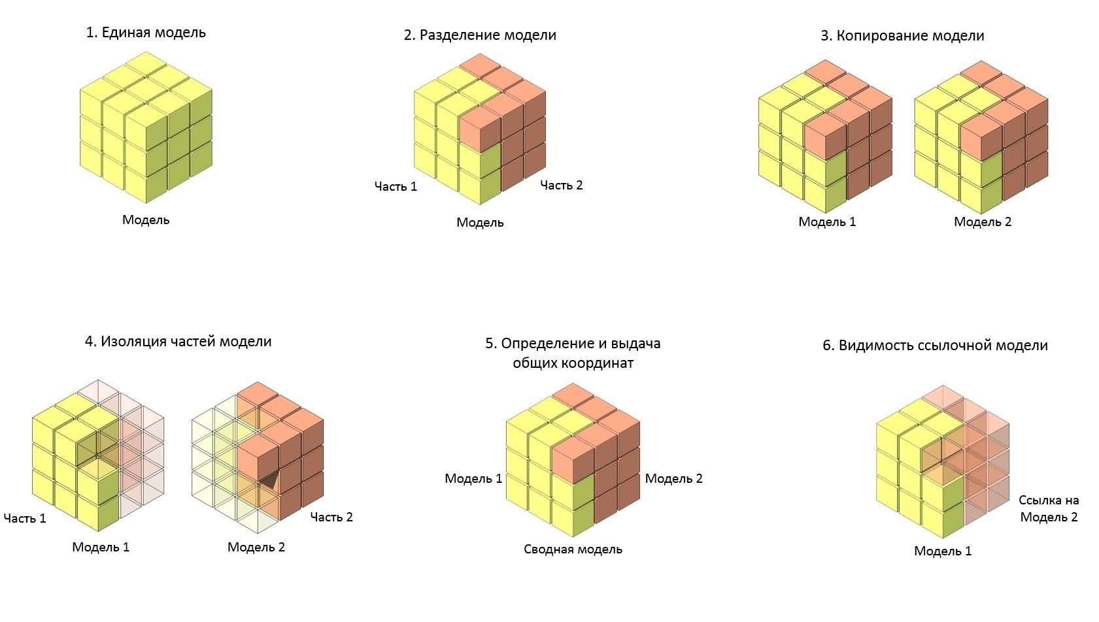

Рисунок 20

*Разделение файла на подмодели*

Каждой отдельной дисциплине – внешней или внутренней организации, участвующей в проекте, – выделяется собственная модель, и она несет ответственность за ее содержимое. Дисциплина может подключиться к общей модели другой дисциплины для получения справочных данных.

* Общие координаты и поворот севера проекта должны согласовываться и документироваться изначально.
* Подробная информация о каких-либо требованиях по конкретным дисциплинам (например, разница между уровнем чистого пола и уровнем плиты перекрытия) должна быть в полном объеме зафиксирована в Плане выполнения BIM-проекта.
* Инструменты копирования/мониторинга в программе Revit должны использоваться только для копирования и соотнесения уровней и сеток, а также для копирования и отслеживания инженерного оборудования.
* Инструменты копирования/ мониторинга не должны использоваться для других категорий элементов без полного понимания всех ограничений – например, что процесс мониторинга не отображает создание и обновление определенных элементов.
* Право собственности на элементы должно надлежащим образом доводиться до сведения и отслеживаться в течение всего срока реализации проекта. Например, перекрытия проектируются группой архитекторов, а затем дорабатываются группой конструкторов, становясь частью несущей конструкции.

## Приложение А

### Спецификации LOD

Таблица А.1. Описание базовых уровней проработки элементов BIM-модели

|  |  |  |  |  |
| --- | --- | --- | --- | --- |
| **LOD** | **Описание** | **Применение** | **Примеры моделей и элементов модели** | |
| LOD 100 | Элемент модели может быть представлен в виде объемных формообразующих элементов с **приблизительными** размерами, формой, пространственным положением и ориентацией или в виде 2D-символа | Модель может использоваться на **предпроектном этапе** для подготовки архитектурной концепции  (эскизного проекта) |  |  |
| LOD 200 | Элемент модели представлен в виде объекта или сборки как характерный представитель системы здания с **предварительными** размерами, формой, пространственным положением, ориентацией и необходимой атрибутивной информацией |  |  |
| LOD 300 | Элемент модели представлен в виде объекта или сборки, принадлежащей конкретной системе здания, с **точными** размерами, формой, пространственным положением, ориентацией, связями и необходимой атрибутивной информацией | Модель может использоваться при подготовке **проектной документации** |  |  |

|  |  |  |  |  |
| --- | --- | --- | --- | --- |
| LOD 400 | Элемент модели представлен в виде конкретной сборки с **детальными** размерами, формой, пространственным положением, ориентацией, четкими связями, данными по изготовлению и монтажу, а также другой необходимой атрибутивной информацией | Модель может использоваться при подготовке **рабочей документации** |  |  |
| LOD 500 | Элемент модели представлен в виде конкретной сборки с **фактическими** размерами, формой, пространственным положением, ориентацией и атрибутивной информацией, достаточной для передачи модели в эксплуатацию | Модель создается на основе электронной исполнительной документации «как построено» и может использоваться на стадии эксплуатации |  |  |

Таблица А.2. Пример матрицы соответствия LOD этапам проекта для раздела АР

|  |  |  |  |  |
| --- | --- | --- | --- | --- |
| **Элементы раздела**  **АР** | **Предпроектные проработки (Стадия ПП)** | | **Проектная документация (Стадия П)** | **Рабочая документация (Стадия Р)** |
| **Требования к LOD 100** | **Требования к LOD 200** | **Требования к LOD 300** | **Требования к LOD 400** |
| Стена | Типы, Условный габарит | Точный габарит,  Положение,  Граница помещения | Внешний образ/вид, Конструкция, Материал, Уклоны,  Маркировка, Огнестойкость, Группа горючести, Классификатор вида работ | Производитель, Наименование по каталогу, Артикул по каталогу |
| Перекрытие | Типы, Условный габарит | Точный габарит,  Положение,  Граница помещения | Типы, Точный габарит, Внешний образ/вид, Конструкция, Материал, Уклоны, Маркировка, Огнестойкость, Группа горючести, Классификатор вида работ | (дополнительные параметры указываются в КР) |
| Пол | __ | __ | Типы, Точный габарит, Внешний образ/вид, Конструкция, Положение, Материал, Уклоны, Граница помещения, Маркировка, Огнестойкость, Группа горючести, Классификатор вида работ | Производитель, Наименование по каталогу, Артикул по каталогу |
| Колонна | Условный габарит | Типы, Точный габарит,  Положение | Типы, Точный габарит, Внешний образ/вид, Сечение/Профиль, Конструкция, Материал, Граница помещения, Маркировка, Огнестойкость, Группа горючести, Классификатор вида работ | (дополнительные параметры указываются в КР) |
| Потолок | __ | __ | Типы, Точный габарит, Внешний образ/вид, Конструкция, Положение, Материал, Уклоны, Граница помещения, Маркировка, Огнестойкость, Группа горючести, Классификатор вида работ | Наименование по каталогу, Артикул по каталогу |
| Окно | Условный габарит | Типы, Точный габарит, Положение | Типы, Точный габарит, Внешний образ/вид, Конструкция, Фурнитура, Материал, Маркировка, Огнестойкость, Группа горючести, Классификатор вида работ | __ |
| Перемычка | __ | __ | Типы, Точный габарит, Сечение/Профиль, Конструкция, Материал, Маркировка, Огнестойкость, Группа горючести, Классификатор вида работ | Производитель, Наименование по каталогу, Артикул |
| Дверь | Условный габарит | Типы, Положение | Точный габарит, Внешний образ/вид, Конструкция, Фурнитура, Материал, Маркировка, Производитель, Огнестойкость, Группа горючести, Классификатор вида работ | __ |
| Лестничный марш | Условный габарит | Положение | Типы, Точный габарит, Конструкция, Материал, Уклоны,  Маркировка, Огнестойкость, Группа горючести, Классификатор вида работ | (дополнительные параметры указываются в КР) |
| Лестничная площадка | Условный габарит | Типы, Положение | Точный габарит, Конструкция, Материал, Маркировка, Огнестойкость, Группа горючести, Классификатор вида работ | (дополнительные параметры указываются в КР) |
| Ограждение | Условный габарит | __ | Типы, Точный габарит, Сечение/Профиль, Внешний образ/вид, Конструкция, Положение, Фурнитура, Материал, Маркировка, Огнестойкость, Группа горючести, Классификатор вида работ | Производитель, Наименование по каталогу, Артикул по каталогу |
| Сэндвич - панель | Условный габарит | __ | Типы, Точный габарит, Сечение/Профиль, Внешний образ/вид, Конструкция, Положение, Фурнитура, Материал, Маркировка, Огнестойкость, Группа горючести, Классификатор вида работ | Производитель |
| Импосты  Витражная конструкция | Условный габарит | Типы, Положение | Типы, Точный габарит, Сечение/Профиль, Внешний образ/вид, Конструкция, Положение, Материал, Маркировка, Огнестойкость, Группа горючести, Классификатор вида работ | Производитель, Наименование по каталогу, Артикул по каталогу |
| Кровля | Условный габарит | Типы, Положение,  Граница помещения | Точный габарит, Конструкция, Материал, Уклоны, Маркировка, Огнестойкость, Группа горючести, Классификатор вида работ | __ |
| Мебель и оборудование | Условный габарит | Положение | Типы, Точный габарит, Внешний образ/вид | Наименование по каталогу, Артикул по каталогу |
| Элементы фасадов | Условный габарит | __ | Типы, Точный габарит, Внешний образ/вид, Сечение/Профиль, Фурнитура, Конструкция, Положение, Материал, Маркировка, Огнестойкость, Группа горючести, Классификатор вида работ | Производитель, Наименование по каталогу, Артикул по каталогу |
| Пандус | __ | __ | Типы, Точный габарит, Сечение/ Профиль, Конструкция, Положение, Материал, Уклоны, Огнестойкость, Группа горючести, Маркировка | __ |
| Помещения | Условный габарит | Типы, Граница помещения | Точный габарит, Точный объем, Маркировка, Данные для квартирографии | __ |

Комментарии к Таблице А.2

### LOI - уровень информационной детализации

LOD 300 (LOI 20) содержит информацию из классификатора ХХХ, достаточную для формирования спецификаий по ГОСТ без указания производителя\модели.

LOD 400 (LOI 30) содержит информацию, достаточную для формирования спецификаий по ГОСТ

### Типы (типоразмеры)

– Корректное наименование элемента, отражающее всю необходимую информацию, по которой можно однозначно идентифицировать и классифицировать элемент.

Наличие в столбцах ПП LOD 100 и LOD 200 параметра «Типы» означает, что из наименования объекта, либо дополнительных параметров, ясно что из себя представляет элемент и какую функцию выполняет.

Таблица А.3

|  |  |  |  |
| --- | --- | --- | --- |
| Типы | | | |
| Категория компонента | Описание | | Примеры |
| Стена | В параметрах стен должно быть указано является ли стена несущей, самонесущей или ненесущей, внутренней либо наружной. Данная информация может быть видна из материалов и их толщины. | | Кирпич_250_Штука турка_20_(290),  Наружная_несущая  _трехслойная_(350) |
| Перекрытие | В параметрах перекрытия должно быть указано является ли перекрытие балочным, безбалочным или безбалочным с капителями, сборным либо монолитным. Данная информация может быть видна из материалов и их толщины. | | Ж.б._плита_160_По л_80_(240), Безбалочное_сборно е_160 |
| Пол (Перекрытие) | Пол может быть включен в пирог перекрытия, либо быть самостоятельным элементом. У пола считается определенным тип в том случае, если задан полный пирог конструкции пола, включая гидроизоляцию, пароизоляцию, отделочный материал. Обрешетку с утеплителем допускается указывать одним слоем, в параметрах которого будет указан шаг и тип обрешетки. | | Пол_плитка_12_кле й_3_ЦПС_40_Пено плекс_25(80), Пол_линолеум_12_ подложка_8_(20) |
| Колонна | В параметрах указано является ли элемент несущим, самонесущим или ненесущим, а также тип материала, из которого выполнена колонна (Бетон/Сталь/Дерево). Данная информация может содержаться в наименовании элемента в виде указания на тип сечения, либо габариты и нормативный документ, регламентирующий производство данной конструкции. | | Бетон_300х300, Двутавр_I25К_ГОСТ _6020-83 |
| Потолок | Тип потолка считается определенным если указан тип устройства (подвесной/натяжной), вариант исполнения (материал из которого изготавливается). Для указания варианта устройства достаточно указать ориентировочную фирму производителя и параметр размерной разбивки. | | Потолок_Подвесной _600х600 |
| Окно | В параметрах окна должно быть указано из какого материала изготовлен профиль (ПВХ/деревянный), ГОСТ, основные эксплуатационные характеристики (например: 4М1-10-4М1-10-4М1) либо количество стеклопакетов и сопротивление теплопередаче. | Окно_1300х1500_Г ОСТ_23166-99,  Окно_ПВХ_1300х1 500_с_двойным_сте клопакетом | |
| Дверь | В параметрах двери должно быть указано из какого материала она изготовлена (ПВХ/деревянная/МДФ/Сталь), а также одинарная/двойная и имеются ли в наличии фрамуга, порог. Вместо материала двери достаточно указать ГОСТ. | Дверь_ПВХ_2100х9 00_Внутренняя  Дверь_ДПВ_С_Б_П р_2100-  970_ГОСТ_309702002 | |
| Лестничный марш | В параметрах лестничного марша должно быть указано из какого материала он изготовлен (ж.б./металл/дерево), а также угол наклона в монтажном положении, либо размеры ступеней. Также указываются конструктивные особенности (по косоурам/сборная/монолитная). Все данные могут быть известны из указания серии и типу по серии. | ЛГФ45-  24.9_по_серии_1.45  0.3-7.94_вып.2 | |
| Лестничная площадка | В параметрах лестничной площадки должно быть указано из какого материала она изготовлена (ж.б./металл/дерево), толщина несущей конструкции. | ЛП_ж.б._1800х2500 х350 | |
| Ограждение | В параметрах ограждения должно быть указано какой высоты ограждение, материал из которого изготавливается, для ограждения каких участков оно используется. Если имеется ГОСТ, то возможна маркировка по ГОСТ и указание ГОСТа. | Ограждение_кровли _800мм_металличес  кое | |
| Сэндвич - панель | В параметрах панелей витража должны быть указаны материалы и их толщина. В случае, если марка по серии, либо производителю однозначно указывает на все параметры панели, то достаточно указать её. | Панель_металл_0.7 мм_Пенополистиро л_100мм_ металл_0.7мм | |
| Импосты | В параметрах импостов витражей требуется указывать марку профиля по каталогу и фирму производителя, либо материал, из которого изготовлен профиль и его габариты. | Профиль_витража_ кв.50х100мм_ЛСТК | |
| Кровля | Тип кровли считается определенным в случае, если определены толщины слоев и материалы. Так же возможно указание на серию, либо фирму производителя, если по ним можно будет определить выше описанные параметры. | Кровля_металлочер епица_25мм_Обреш етка_40_Изоспан_P aroc_150+стропила_  150 | |
| Сантехприборы | В параметрах сантехприборов должно быть указано назначение, поверхность размещения, основной показатель мощности, категория помещений, в случае, если возможна  установка в различные помещения. | Умывальник_настен ный_400х600_керам ический  Умывальник_напол ьный_столовый_мет аллический | |

|  |  |  |
| --- | --- | --- |
| Элементы фасадов | В параметрах элементов фасадов должно быть указаны Наименование элемента, материал, места установки и поверхность размещения. | Барельеф_настенны й_гипсовый  Угол_декоративный  _настенный_ПВХ |
| Оборудование | В параметрах оборудования должно быть указано назначение, основной показатель мощности, категория помещений, в случае, если возможна установка в различные помещения. | Стол_кухонный_1,2 х1,5м |
| Электрооборудов ание | В параметрах электрооборудования должно быть указано функциональное назначение, основной показатель мощности.  (К электрооборудованию относятся подъемные устройства, лифты, а также иные электрические приборы, которые требуют подключения, но не расставляются в модели инженером ЭС) | Лифт_пассажирский _1250х2500 |
| Пандус | В параметрах пандуса должно быть указано из какого материала он изготавливается, способ изготовления, материалы покрытия. | Пандус_бетонный_ плитка_30 |

### Условный габарит

- Трехмерная модель должна определять максимальные габариты элемента, такие, как ширина, длина, высота, а также основную форму, которая при условии низкой детализации позволяет определить форму элемента, выступы, консоли и площадки опирания, установки, передачи нагрузки (см. Рис.10).

Условный габарит обозначает что модель элемента размещена в проекте и установлена в ориентировочное положение. Под ориентировочным положением подразумевается, что для элемента определен этаж, помещение и он размещен на требуемом конструктивном элементе (стена, пол, потолок).

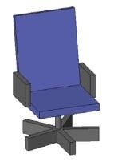

*Рис. 10. Условный габарит*

Также условный габарит можно считать определенным, если установлен элемент аналог, который отличается от требуемого лишь внешним видом.

### Точный габарит

- Обозначает, что элемент имеет определенные размеры и по внешнему виду элемента можно точно идентифицировать объект (за исключением случаев, когда объекты имеют одинаковый или очень похожий внешний вид) (см. Рис. 11).

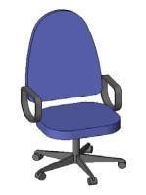

*Рис. 11. Точный габарит*

### Внешний образ/вид

- Обозначает, что элемент внешне соответствует реальному прототипу. Под соответствием подразумевается, что по внешнему виду элемента в модели можно однозначно определить функциональное назначение элемента, его тип, и ориентировочно определить мощность и производителя.

Таблица А.4

|  |  |  |  |
| --- | --- | --- | --- |
|  | | Внешний образ/вид | |
| Категория компонента | | Описание | Пример |
| Пол (Перекрытие) | | По цвету и фактуре пола возможно определить тип и материал покрытия |  |
| Колонна | Если у колонны имеются капители, база, каннелюра, то они должны быть отображены | |  |
| Потолок | Цвет, фактура материала потолка, должны отображать тип | |  |
| Окно | Соответствующий цвет, ручки открывания, стекло прозрачное | |  |
| Дверь | Соответствующий цвет, ручки открывания, стекло прозрачное, если имеется | |  |
| Ограждение | Отображен тип поручня, балясины. | |  |
| Панель | Цвет, рисунок, пазы должны соответствовать проектным. | |  |
| Импосты | Цвет, размеры должны соответствовать проектным. | |  |
| Сантехприборы | Цвет, внешний вид должны соответствовать проектным. | |  |
| Элементы фасадов | Цвет, внешний вид должны соответствовать проектным. | |  |
| Оборудование | По внешнему виду можно определить функциональное назначение, сторону обслуживания/работы, цвет и класс оборудования по стоимости (премиум/эконом). | |  |
| Электрооборудова ние | По внешнему виду можно определить функциональное назначение, сторону обслуживания/работы, цвет и класс оборудования по стоимости (премиум/эконом). | |  |

### Сечение/Профиль

- Обозначает, что сечение элемента соответствует проектируемому.

### Конструкция

- Обозначает, что элементы состоят из конструкций, указанных в параметрах.

У элементов: Стена, Перекрытие, Пол, Потолок, Панель, Кровля, Пандус, присутствуют пирог конструкции, параметры, указывающие на конструктивные элементы (например: шаг балок, толщина профлиста).

У элементов: Окно, Дверь, Ограждение, Импосты, Элементы фасадов, отображены конструктивные элементы (рамы, каркасы, коробы).

У элементов: Лестничный марш, Лестничная площадка, отображены балки, косоуры.

### Положение

- Обозначает, что элемент расположен в проектируемом месте и не пересекается с другими элементами.

### Фурнитура

- У элемента имеются дополнительные детали, элементы, внешне идентифицирующие его функциональное назначение, сторону размещения, открывания, обозначающие точки подключения оборудования, указывающие на места крепления, тип крепежных конструкций.

Таблица А.5

|  |  |  |
| --- | --- | --- |
| Фурнитура | | |
| Категория компонента | Описание | Пример |
| Окно | Ручки открывания, приточные клапаны, клапаны микропроветривания. | См. табл. А.4 |
| Дверь | Ручки, замок, дверная коробка. | См. табл. А.4 |
| Ограждение | Закладные пластины, торцевые детали, узоры. | См. табл. А.4 |
| Панель | Соединительные, закладные детали, подъемные петли (если имеются и остаются после монтажа). | См. табл. А.4 |
| Сантехприборы | Краны, кнопки, ручки слива, душевые шланги. | См. табл. А.4 |
| Оборудование | Офисная техника, предметы, отображающие функциональное назначение элемента (телефон, медицинские банки, аптечки). | См. табл. А.4 |
| Электрооборудов ание | Панели управления, коробки питания, дополнительные осветительные приборы, местная вытяжка. | См. табл. А.4 |

### Материал

- Обозначает, что у элемента задан материал дополнительным параметром, либо указан в наименовании.

### Маркировка, Производитель, Наименование по каталогу, Артикул по каталогу, Масса, Мощность

- У элемента указан параметр который может выноситься на чертежи, в спецификации, в соответствии с ГОСТ и внутренними стандартами.

Таблица А.6. Пример матрицы соответствия LOD этапам проекта для раздела КР

|  |  |  |  |  |
| --- | --- | --- | --- | --- |
| **Элементы раздела**  **КР** | **Предпроектные проработки (Стадия ПП)** | | **Проектная документация (Стадия П)** | **Рабочая документация (Стадия Р)** |
| **Требования к LOD 100** | **Требования к LOD 200** | **Требования к LOD 300** | **Требования к LOD 400** |
| Стена | __ | Типы, Условный габарит | Точный габарит, Сечение/ Профиль, Положение, Материал,  Маркировка, Масса, Огнестойкость, Группа горючести | Армирование |
| Перекрытие/ Кровля | __ | Типы, Условный габарит | Точный габарит, Сечение/ Профиль, Конструкция, Положение,  Материал, Внешний образ/вид, Фурнитура, Уклоны, Маркировка, Масса, Огнестойкость, Группа горючести | Производитель, Наименование по каталогу, Артикул по каталогу, Армирование |
| Колонна | __ | Условный габарит | Типы, Точный габарит, Сечение/ Профиль, Конструкция, Положение, Материал, Внешний образ/вид, Фурнитура, Маркировка, Масса, Огнестойкость, Группа горючести | Производитель, Наименование по каталогу, Артикул по каталогу, Армирование |
| Проем/ Отверстие | __ | Условный габарит | Типы, Точный габарит, Положение, Маркировка, Конструкция, Фурнитура | __ |
| Балка  /Стропила/ Ферма | __ | Типы, Условный габарит | Точный габарит, Внешний образ/вид, Положение, Материал, Маркировка, Масса, Сечение/ Профиль, Конструкция, Фурнитура, Огнестойкость, Группа горючести | Производитель, Наименование по каталогу, Артикул по каталогу, Армирование |
| Закладные | __ | __ | Типы, Условный габарит, Положение, Материал, Маркировка, Точный габарит, Внешний образ/вид, Сечение/ Профиль, Конструкция, Масса, Огнестойкость, Группа горючести | Производитель, Наименование по каталогу, Артикул по каталогу, Армирование |
| Лестничный марш | __ | Типы, Условный габарит | Точный габарит, Сечение/ Профиль, Конструкция, Положение, Материал, Уклоны, Маркировка, Масс, Огнестойкость, Группа горючести | Производитель, Наименование по каталогу, Артикул по каталогу, Армирование |
| Лестничная площадка | __ | Типы, Условный габарит | Точный габарит, Сечение/ Профиль, Конструкция, Положение, Материал, Уклоны, Маркировка, Масса, Огнестойкость, Группа горючести | Производитель, Наименование по каталогу, Артикул по каталогу, Армирование |
| Арматура | __ | __ | Типы, Условный габарит, Сечение/ Профиль, Материал, Точный габарит, Положение, Маркировка, Масса | Производитель, Наименование по каталогу, Артикул по каталогу |
| Фундамент | __ | Типы, Условный габарит | Точный габарит, Сечение/ Профиль, Конструкция, Положение, Материал, Уклоны, Маркировка, Масса | Производитель, Наименование по каталогу, Артикул по каталогу, Армирование |
| Сваи | __ | Типы, Условный габарит | Точный габарит, Сечение/ Профиль, Конструкция, Положение,  Материал, Маркировка, Масса | Производитель, Наименование по каталогу, Артикул по каталогу, Армирование |
| Раскосы/ Связи/  Фахверк | __ | Условный габарит | Типы, Точный габарит, Сечение/ Профиль, Положение, Внешний образ/вид, Конструкция, Материал, Маркировка, Масса, Огнестойкость, Группа горючести | Производитель, Наименование по каталогу, Артикул по каталогу, Армирование |
| Узлы | __ | __ | Условный габарит, Типы, Точный габарит, Внешний образ/вид, Конструкция, Маркировка Сечение/ Профиль, Положение, Материал, Масса | __ |
| Распорная система | __ | Условный габарит | Сечение/Профиль, Положение, Материал, Длина, Типы, Точный габарит, Внешний образ/вид, Конструкция, Маркировка, Точный расход материалов, Масса, Огнестойкость, Группа горючести | Производитель, Наименование по каталогу, Артикул по каталогу, Армирование |

Таблица А.7. Пример матрицы соответствия LOD этапам проекта для раздела ОВ (вентиляция)

|  |  |  |  |  |
| --- | --- | --- | --- | --- |
| **Элементы раздела**  **Вентиляция** | **Предпроектные проработки (Стадия ПП)** | | **Проектная документация (Стадия П)** | **Рабочая документация (Стадия Р)** |
| **Требования к LOD 100** | **Требования к LOD 200** | **Требования к LOD 300** | **Требования к LOD 400** |
| Воздухораспреде лители/  Решетки | __ | __ | Типы, Точный габарит, Положение, Маркировка, Производитель, Наименование по каталогу, Расход, Скорость, Внешний образ/вид, Фурнитура, | Производитель, Наименование по каталогу, Артикул по каталогу, Срок службы. |
| Воздуховоды жесткие | __ | __ | Типы, Точный габарит, Сечение/ Профиль, Положение,  Материал, Маркировка, Производитель, Наименование по каталогу, Расход, Скорость, Давление | Производитель, Наименование по каталогу, Артикул по каталогу |
| Воздуховоды гибкие | __ | __ | Типы, Точный габарит, Сечение/ Профиль, Положение,  Материал, Маркировка, Производитель, Наименование по каталогу, Расход, Скорость, Давление | Производитель, Наименование по каталогу, Артикул по каталогу |
| Фитинг | __ | __ | Типы, Точный габарит, Сечение/ Профиль, Положение, Материал, Производитель, Наименование по каталогу, Внешний образ/вид | Производитель, Наименование по каталогу, Артикул по каталогу |
| Арматура | __ | __ | Типы, Точный габарит, Положение, Внешний образ/вид, Фурнитура, Маркировка | Производитель, Наименование по каталогу, Артикул по каталогу, Срок службы |
| Оборудование | __ | Типы, Условный габарит | Точный габарит, Положение, Маркировка, Внешний образ/вид, Фурнитура, Масса, Расход, Мощность | Производитель, Наименование по каталогу, Артикул по каталогу, Срок службы. |
| Изоляция | __ | __ | Точный габарит, Положение, Материал, Огнестойкость, Группа горючести | Производитель, Наименование по каталогу, Артикул по каталогу |

Таблица А.8. Пример матрицы соответствия LOD этапам проекта для раздела ОВ (отопление)

|  |  |  |  |  |
| --- | --- | --- | --- | --- |
| **Элементы раздела**  **Отопление** | **Предпроектные проработки (Стадия ПП)** | | **Проектная документация (Стадия П)** | **Рабочая документация (Стадия Р)** |
| **Требования к LOD 100** | **Требования к LOD 200** | **Требования к LOD 300** | **Требования к LOD 400** |
| Оборудование | __ | Типы, Условный габарит | Точный габарит, Положение, Маркировка, Внешний образ/вид, Фурнитура, Масса, Расход, Мощность | Производитель, Наименование по каталогу, Артикул по каталогу, Срок службы |
| Трубы | __ | __ | Типы, Точный габарит, Положение, Материал, Маркировка, Производитель, Наименование по каталогу, Расход, Давление | Производитель, Наименование по каталогу, Артикул по каталогу |
| Арматура | __ | __ | Типы, Точный габарит, Положение, Внешний образ/вид, Фурнитура, Маркировка | Производитель, Наименование по каталогу, Артикул по каталогу, Срок службы. |
| Фитинг | __ | __ | Типы, Точный габарит, Положение, Материал, Производитель, Наименование по каталогу | Производитель, Наименование по каталогу, Артикул по каталогу |
| Изоляция | __ | __ | Типы, Точный габарит, Положение, Материал, Огнестойкость, Группа горючести | Производитель, Наименование по каталогу, Артикул по каталогу |

Таблица А.9. Пример матрицы соответствия LOD этапам проекта для раздела ВК

|  |  |  |  |  |
| --- | --- | --- | --- | --- |
| **Элементы раздела**  **ВК** | **Предпроектные проработки (Стадия ПП)** | | **Проектная документация (Стадия П)** | **Рабочая документация (Стадия Р)** |
| **Требования к LOD 100** | **Требования к LOD 200** | **Требования к LOD 300** | **Требования к LOD 400** |
| Оборудование | __ | Типы, Условный габарит | Точный габарит, Положение, Маркировка, Производитель, Наименование по каталогу, Масса, Расход, Мощность, Внешний образ/вид, Фурнитура | Производитель, Наименование по каталогу, Артикул по каталогу, Срок службы |
| Трубы | __ | __ | Типы, Точный габарит, Положение, Материал, Маркировка, Производитель, Наименование по каталогу, Расход, Давление | Производитель, Наименование по каталогу, Артикул по каталогу |
| Арматура | __ | __ | Типы, Точный габарит, Положение, Внешний образ/вид, Фурнитура, Маркировка | Производитель, Наименование по каталогу, Артикул по каталогу, Срок службы |
| Фитинг | __ | __ | Типы, Точный габарит, Положение, Материал, Маркировка | Производитель, Наименование по каталогу, Артикул по каталогу |
| Изоляция | __ | __ | Типы, Точный габарит, Положение, Материал, Маркировка | Производитель, Наименование по каталогу, Артикул по каталогу |

Таблица А.10. Пример матрицы соответствия LOD этапам проекта для разделов ЭО, ЭС, ЭМ

|  |  |  |  |  |
| --- | --- | --- | --- | --- |
| **Элементы разделов**  **ЭО, ЭС, ЭМ** | **Предпроектные проработки (Стадия ПП)** | | **Проектная документация (Стадия П)** | **Рабочая документация (Стадия Р)** |
| **Требования к LOD 100** | **Требования к LOD 200** | **Требования к LOD 300** | **Требования к LOD 400** |
| Светильники | __ | Типы, Условный габарит | Точный габарит, Внешний образ/вид, Фурнитура, Положение, Маркировка, Мощность | Производитель, Наименование по каталогу, Артикул по каталогу, Срок службы |
| Выключатели | __ | Типы, Условный габарит | Точный габарит, Внешний образ/вид, Фурнитура, Маркировка | Производитель, Наименование по каталогу, Артикул по каталогу, Срок службы |
| Щиты/Шкафы | Условный габарит | Типы, Положение | Точный габарит, Маркировка, Производитель, Внешний образ/вид, Фурнитура, Масса | Производитель, Наименование по каталогу, Артикул по каталогу, Срок службы |
| Оборудование | Типы, Условный габарит | Точный габарит, Положение | Внешний образ/вид, Фурнитура, Маркировка, Производитель, Масса, Мощность | Производитель, Наименование по каталогу, Артикул по каталогу, Срок службы |
| Кабельканалы, Лотки | __ | Типы, Точный габарит | Внешний образ/вид, Маркировка, Сечение/ Профиль, Положение | Производитель, Наименование по каталогу, Артикул по каталогу |
| Кабели | __ | __ | Типы, Условный габарит, Сечение/ Профиль | Длина |
| Полоса заземления | __ | __ | Типы, Точный габарит, Сечение/ Профиль, Положение, Внешний образ/вид, Материал | Длина |

Таблица А.11. Базовая спецификация LOD для объектов инфраструктуры А.11.1. Рельеф

|  |  |  |  |
| --- | --- | --- | --- |
| **LOD 100** | **LOD 200** | **LOD 300** | **LOD 400** |
|  |  |  |  |
| **Описание:**  Существующий рельеф  показывается как 2D-поверхность (плоскость) с примерными, средними отметками территории. В случае больших перепадов высот допускается наличие нескольких поверхностей (плоскостей) на разных уровнях | **Описание:**  Существующий рельеф отображается как 3Dповерхность. Сформирована поверхность по точкам, горизонталям, треугольникам, без сложных элементов рельефа и дополнительного редактирования. Допускается использование данных ДЗЗ, находящихся в открытом доступе | **Описание:**  Существующий рельеф отображается как 3Dповерхность. Отображены все сложные элементы рельефа.  Поверхность не требует дополнительного редактирования | **Описание:**  Существующий рельеф отображается как набор 3D-поверхностей. Отображены все сложные элементы рельефа. Представлены данные геологии и вспомогательных поверхностей |
| **Тип объекта:**  2D/3D-поверхность | **Тип объекта:**  3D-поверхность | **Тип объекта:**  3D-поверхность, структурные линии  (характерные линии, полилинии, фигуры) | **Тип объекта:**  3D-поверхности, структурные линии (характерные линии, полилинии, фигуры), тела AutoCAD, данные облаков точек |
| **Свойства:**  Слой, имя поверхности и средняя отметка | **Свойства:**  Слой, имя поверхности и отметки поверхности | **Свойства:**  Слой, имя поверхности и отметки поверхности | **Свойства:**  Слой, имя поверхности, отметки поверхности, объем тел. Объем между поверхностями |
| **Применение:**  Концептуальный проект, начальные проработки. Примерные объемы | **Применение:**  Концептуальный проект, предпроект, ТЭО | **Применение:**  Предпроект, стадия «Проект», стадия «Рабочая документация», ПОС, ППР | **Применение:**  Стадия «Проект», стадия «Рабочая документация», строительство, ПОС, ППР |

А.11.2. Моделирование откосов

|  |  |  |  |
| --- | --- | --- | --- |
| **LOD 100** | **LOD 200** | **LOD 300** | **LOD 400** |
|  |  |  |  |
| **Описание:**  Контур выемки, представленный как 2Dповерхность (плоскость) с примерными, средними отметками выемки. В случае больших перепадов отметок допускается наличие нескольких поверхностей (плоскостей) на разных отметках | **Описание:**  Контур выемки связан с целевой поверхностью откосом (уклон примерный) или подпорной стенкой. Уклон или подпорная стенка определяется структурными линиями или объектами профилирования низкой точности | **Описание:**  3D-поверхность (без сложных элементов) с 3D структурными линиями и объектами профилирования. Значение уклона, отметок точные и поддаются изменению, с перестройкой всего объекта | **Описание:**  Детальная 3D-поверхность со сложными элементами проектного рельефа, 3D структурными линиями и объектами профилирования. Значение уклона, отметок точные и поддаются изменению, с перестройкой всего объекта |
| **Тип объекта:**  2D/3D-поверхность | **Тип объекта:**  3D-поверхности, 3D структурные линии | **Тип объекта:**  3D-поверхности, 3D структурные линии, объекты профилирования | **Тип объекта:**  3D-поверхности, 3D структурные линии, объекты профилирования |
| **Свойства:**  Слой, имя поверхности и средняя отметка | **Свойства:**  Слой, имя поверхности и отметки поверхности, отметки структурных линий | **Свойства:**  Слой, имя поверхности и отметки поверхности, отметки структурных линий, значения уклона, объемы | **Свойства:**  Слой, имя поверхности и отметки поверхности, отметки структурных линий, значения уклона, объемы |
| **Применение:**  Концептуальный проект, начальные проработки. Примерные объемы | **Применение:**  Концептуальный проект, предпроект, ТЭО | **Применение:**  Предпроект, стадия «Проект», стадия «Рабочая документация», ПОС, ППР | **Применение:**  Стадия «Проект», стадия «Рабочая документация», строительство, ПОС, ППР |

А.11.3. Выемка под фундаменты, котлованы

|  |  |  |  |
| --- | --- | --- | --- |
| **LOD 100** | **LOD 200** | **LOD 300** | **LOD 400** |
|  |  |  |  |
| **Описание:**  Грубая выемка, без фундаментов.  Представленная как 2D-поверхность (плоскость) с примерными, средними отметками дна котлована. В случае больших перепадов отметок, допускается наличие нескольких поверхностей (плоскостей) на разных отметках. | **Описание:**  Грубая выемка, без фундаментов.  Представленная как 2D-поверхность (плоскость) с примерными, средними отметками дна котлована с выходом на существующую поверхность в виде вертикальных стен или произвольных уклонов, близких к вертикальным | **Описание:**  3D-выемка с выемками под фундаменты и корректными выходами на поверхность. Фундаменты имеют откосы в виде вертикальных стен или близкие к ним значения.  Рельеф внутри выемки ориентировочный | **Описание:**  Детальная 3D-поверхность с выемками под фундаменты и объектами профилирования. Значение уклона, отметок точные и поддаются изменению, с перестройкой всего объекта |
| **Тип объекта:**  2D\3D Поверхность | **Тип объекта:**  3D-поверхности, 3D структурные линии, объекты профилирования низкой точности | **Тип объекта:**  3D-поверхности, 3D структурные линии, объекты профилирования низкой точности | **Тип объекта:**  3D-поверхности, 3D структурные линии, объекты профилирования |
| **Свойства:**  Слой, имя поверхности и средняя отметка. | **Свойства:**  Слой, имя поверхности и отметки поверхности, отметки структурных линий, примерные объемы | **Свойства:**  Слой, имя поверхности и отметки поверхности, отметки структурных линий, значения уклона, объемы | **Свойства:**  Слой, имя поверхности и отметки поверхности, отметки структурных линий, значения уклона, объемы |
| **Применение:**  Концептуальный проект, начальные проработки. Примерные объемы. | **Применение:**  Концептуальный проект, предпроект, ТЭО | **Применение:**  Предпроект, стадия «Проект», ПОС, ППР | **Применение:**  Стадия «Проект», стадия «Рабочая документация», строительство, ПОС, ППР |

## Приложение Б

### Пример плана выполнения BIM-проекта

**Стратегия работы и принцип разделения данных.**

Настоящий план реализации (BEP) составлен с учетом используемого BIM стандарта организации (п.4.2) и является координационным файлом, характеризующим основные процессы реализации проекта ИМ, а также демонстрацию подхода, требований компетенции и информации о рабочем процессе. План реализации проекта рассматривает применение технологий информационного моделирования для решения следующих задач (BIM uses) Рисунок 21 .

Изображение выглядит как снимок экрана

Описание создано с очень высокой степенью достоверности

Рисунок 21

**Участники проекта**

|  |  |  |
| --- | --- | --- |
| **Название компании** | **Представитель** | **Функция** |
|  |  |  |
|  |  |  |
|  |  |  |
|  |  |  |
|  |  |  |
|  |  |  |
|  |  |  |

Данный BEP был согласован с участниками проектной группы, перечисленными выше, и их компаниями-представителями. Текущий документ принять как план реализации и использовать.

1. **Информация о проекте.**

План должен содержать следующие элементы:

1. План должен содержать важную информацию о проекте, такую как номера проекта, расположение проекта, описание проекта и ключевые даты графика для последующего использования. Таблица1.

|  |  |
| --- | --- |
| **Название проекта** |  |
| Адрес проекта |  |
| Шифр проекта |  |
| Форма контракта |  |
| Дата начала проектирования |  |
| Дата начала строительства объекта (по производственной программе) |  |
| Дата сдачи объекта (по производственной программе) |  |
| Требования Маркетингового Задания |  |

1. В качестве справочных сведений План BIM должен включать в себя контактную информацию по ключевому персоналу проекта.

Таблица 6.1 Ответственные за принятие проектных решений и согласование

|  |  |  |  |
| --- | --- | --- | --- |
| ФИО | Телефон | Почта | Специализация |
|  |  |  | ГАП |
|  |  |  | Гл. конструктор |
|  |  |  | … |

Таблица 2.2 Ответственные за создание информационной модели

|  |  |  |  |
| --- | --- | --- | --- |
| ФИО | Телефон | Почта | Специализация |
|  |  |  | BIM-менеджер |
|  |  |  | BIM-координатор |
|  |  |  | BIM-Мастер |
|  |  |  | Моделировщик раздел АР |
|  |  |  | … |

1. **Планирование и принцип разработки ИМ.**

Принципы разделения и методики проработки модели приведены в BIM стандарте (п.5.2, 5.3 соотв.) Аспекты планирования работы и разделения данных проекта описаны в последующих частях настоящего предварительного контракта BEP.

*Формализация рабочей группы.*

Должны быть четко обозначены ведущие лица, отвечающие за координацию и составление Плана BIM. Руководитель отдела по работе с заказчиком, архитектор, руководитель проекта могут быть теми, кто возглавит это мероприятие по планированию. Для того чтобы проект с использованием BIM завершился успешно, необходима полная координация и сотрудничество всех сторон. Группа планирования должна провести ряд совещаний, направленных на разработку плана реализации. Следует принять во внимание характеристики проекта, цели и возможности участников, а также желаемое распределение рисков.

## Роли, обязанности, полномочия. (BIM-стандарт п.4.3) В начале проекта важно идентифицировать роли и обязанности участников проекта. Каждый участник процесса должен иметь соответствующие компетенции, необходимые для успешной реализации BIM-моделирования по целевым областям, или должен пройти обучение до начала реализации проекта.

Таблица 2.3 Роли, полномочия.

|  |  |
| --- | --- |
| **Роли** | **Полномочия** |
| BIM-менеджер | Проверка моделей на соответствие BIM стандартам. Контроль заполнения библиотеки семейств согласно регламента, по разделам |
| BIM-координатор | Подготовка библиотеки семейств Проверка моделей на коллизии. Контроль выполнения проекта. |
| Моделировщик раздел АР | Создание элементов библиотеки семейств по архитектурному разделу. Создание архитектурного раздела |
| … |  |

1. Наиболее важные цели и области применения технологии BIM во время BIM-моделирования.

Цели и области применения проекта:

1. Во время выполнения проекта проверить уровень компетенции всех участников
2. Наладить коммуникацию Рабочей группы
3. Актуализировать BIM регламент.
4. Получить Информационную Модель.
5. Получить ведомости объемов материалов для выгрузки и подсчета стоимости.
6. Проработка этапов, создание карт процесса BIM-моделирования.

После того как сформулированы области применения BIM, необходимо разработать процессы реализации BIM-моделирования. Изначально разрабатывается высокоуровневая карта, демонстрирующая очередность и взаимодействие между первостепенными областями применения BIM. Например, разработка инженерных разделов невозможна без архитектурной модели, но в то же время, заполнение библиотеки семейств для инженерной части занимает много времени, и может разрабатываться независимо от моделирования архитектурного раздела.

После разработки высокоуровневой карты участники команды, ответственные за конкретный раздел, могут разработать более детальные ключевые пункты наполнения модели. В данном конкретном случае речь идет о пилотном проекте, поэтому важным этапом является формирование библиотек семейств по каждому разделу.

1. Согласование полученных результатов моделирования со всеми участниками - содержание, уровень детализации и ответственное лицо по каждому разделу - участнику обмена информацией. Группа должна разработать свои процедуры для электронного сотрудничества и совместной деятельности. Этот пункт включает в себя определение процедур управления моделью (например, структур папок и файлов, система координат и шаблоны проектов, уровни детализации элементов модели), а также графиков и повесток дня стандартного совещания.

Рисунок 2.1 Общая схема взаимодействия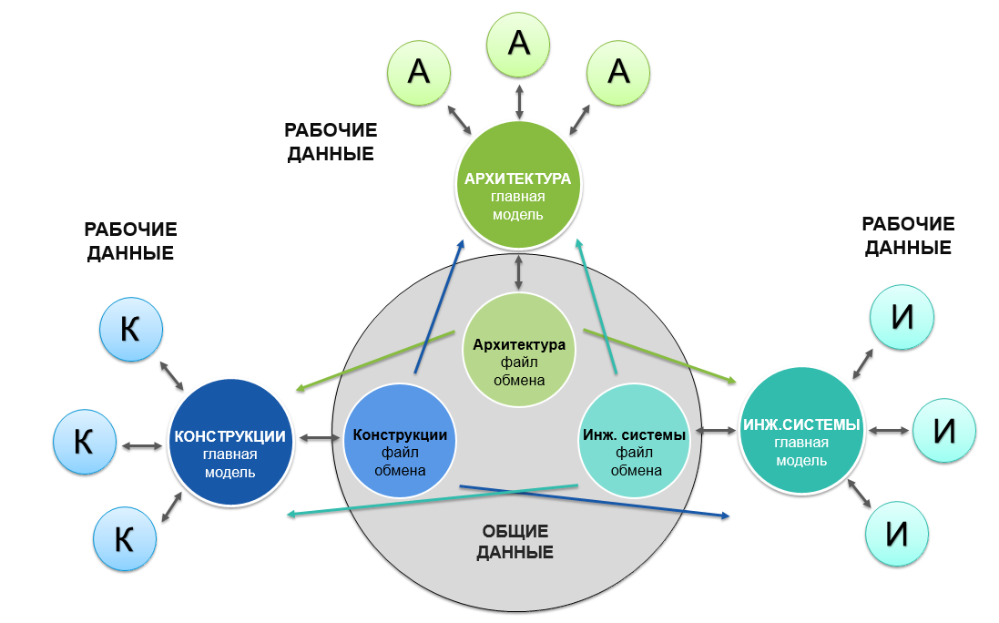

|  |  |  |  |
| --- | --- | --- | --- |
| **Код раздела** | **Имя файла** | **Формат файла** | **Раздел** |
| ФМ | *{наименование файла модели}* | NWD/NWF | Обобщенная модель по всем разделам, содержит в себе модели перечисленных ниже разделов |
| ФМ | *{наименование файла модели}* | RVT | Обобщенная модель по всем разделам, содержит в себе модели перечисленных ниже разделов |
| БАЗ | *{наименование файла модели}* | RVT | Базовый файл |
| АР | *{наименование файла модели}* | RVT | Архитектурные решения |
| КР | *{наименование файла модели}* | RVT | Конструкции |
| ОВв | *{наименование файла модели}* | RVT | Вентиляция |
| ОВо | *{наименование файла модели}* | RVT | Отопление |
| ВКв | *{наименование файла модели}* | RVT | Водоснабжение |
| ВКк | *{наименование файла модели}* | RVT | Водоотведение |
| ЭО, СС, ЭМ | *{наименование файла модели}* | RVT | Электроснабжение, электроосвещение |
| ГП | *{наименование файла модели}* | DWG | Генплан |

Таблица 3.1 Деление BIM-проекта по разделам проектирования

Таблица 3.2 Структура хранения данных проекта [названия и назначения папок для хранения файлов проекта в структуре согласно регламенту п.4.8].

|  |  |
| --- | --- |
| Наименование папки | Назначение |
| Объект… | Общая папка для хранения всех данных BIM проекта. Должен включать шифр и наименование |
| Стадия | Категория стадии проекта |
| 00_Обмен | Папка для хранения информации для обмена между разделами |
| 02_Раздел ПЗУ  03_Раздел АР  04_Раздел КР  05_Раздел ОВВК | Рабочие данные разделов |
| Ресурсы | База знаний, плагины и скрипты, стандарты |
| Семейства | Используемые данные в проекте |
| Шаблоны | Шаблоны, применяемые в проекте |

Таблица 3.3 Определение шаблонов проекта

|  |  |  |
| --- | --- | --- |
| Раздел проекта | Имя шаблона | Путь к файлу шаблона |
| АР | АР_Шаблон_v1.rte | :\..._Шаблоны… |
| КР | КР_Шаблон_v1.rte | :\..._Шаблоны… |
| ОВВК | ОВВК_Шаблон_v1.rte | :\..._Шаблоны… |
| ЭОМ | ЭОМ_Шаблон_v1.rte | :\..._Шаблоны… |

Таблица 3.4 Файл Общих параметров

|  |  |
| --- | --- |
| Имя файла | Путь к файлу |
| Файл общих параметров.txt | :\..._Шаблоны… |

Таблица 3.5 Общие координаты проекта

|  |  |  |  |  |
| --- | --- | --- | --- | --- |
| **Параметры** | | | **Базовая точка проекта** | **Точка съемки** |
| Наименование площадки | **…** | |  |  |
| Координаты | С/Ю | | ??? | 0 |
| З/В | | ??? | 0 |
| Отметка над уровнем моря |  | | ??? | 0 |
| Угол от истинного севера |  | | ??? | - |
| Привязка точки пересечения осей (истинный север) | 1/А | x | 0 | - |
| y | 0 | - |

1. **Координация и выявление коллизий проекта.**

В данном разделе BEP содержатся основные принципы по управлению процессом координации. Требования к координации изложены в BIM-стандарте (п.6)

1. Процедура контроля качества модели основывается на общей стратегии контроля качества, при помощи основных видов проверок, принятых в BIM-стандарте.

**Для данного проекта:**

* Частота проверки Заказчиком моделей: 1 раз в неделю после выгрузки.
* Правильность выгрузки в Программу1 проверяют сотрудники: ...
* Частота проверки, выгруженной в Программу1 модели: по графику выдачи модели.
* Внутренняя экспертиза осуществляется ГИП, ГАП, ГлавСпец перед публикацией данных в папку «Общие данные», раз в неделю.

Таблица 4. Утверждение моделей и чертежей

|  |  |  |  |
| --- | --- | --- | --- |
| **ФИО** | **Роль и должность** | **Модели** | **Чертежи** |
|  | BIM-менеджер | 23.06.17 |  |
|  | ГИП |  | 30.06.17 |
|  | Руководитель проекта |  | 30.06.17 |
|  | … |  |  |

Таблица 4.1 Таблица контроля изменений моделей и чертежей

|  |  |  |  |  |  |
| --- | --- | --- | --- | --- | --- |
| **№ изм.** | **Статус изм.** | **Наименование файла** | **Описание изм.** | **Дата** | **Кем изм. (ФИО)** |
| 1 | Согласовано |  |  | ##.##.## |  |
|  |  |  |  |  |  |

1. **Процесс совместной работы.**

Принципы разделения и методики проработки модели приведены в BIM стандарте (п.4.10, п.7.1, п7.4)

Потребности технологической инфраструктуры: Для реализации плана следует определить необходимое аппаратное и программное обеспечение, а также сетевую инфраструктуру.

Таблица 5. Используемое программное обеспечение

|  |  |  |
| --- | --- | --- |
| **ПО** | **Версия** | **Форматы файлов** |
| Autodesk Revit | 2018 | RVT |
| Autodesk Navisworks | 2018 | NWC, NWD |

В случае выхода обновлений текущей версии программного обеспечения, обновления устанавливаются автоматически с помощью вспомогательного ПО для обновлений. Если за время выполнения проекта выходит новая версия рабочего ПО, проект продолжает выполняться в той же версии, в которой был начат.

1. **Результаты проекта.**

## Приложение В

### Шаблон «Журнал коллизий»

Таблица В.1

|  |  |  |  |  |  |  |  |  |  |  |  |  |  |  |
| --- | --- | --- | --- | --- | --- | --- | --- | --- | --- | --- | --- | --- | --- | --- |
| **№ к о л л и з и и** | **А в т о р** | **Д а т а** | **Приоритет** | **Имя набора**  **Navisw orks** | **Идентификация элементов коллизии** | | | | **Местоположение**  **(оси, отметки, координаты)** | **Описание** | **Скриншот** | **Решение по разрешению коллизии** | **Ответст венные** | **Результат**  **/статус коллизии** |
| **Раздел проекта**  **1** | **ID**  **элемента**  **1** | **Раздел проекта**  **2** | **ID**  **элемента**  **2** |
| 1 | 2 | 3 | 4 | 5 | 6 | 7 | 8 | 9 | 10 | 11 | 12 | 13 | 14 | 15 |

## Приложение Г

### Протокол валидации BIM-модели и журнала предупреждений Revit

|  |  |
| --- | --- |
| Шифр проекта |  |
| Имя центрального файла |  |
| Дата проверки |  |
| Автор модели |  |
| Проверил |  |
| Наименование стандарта/ нормативного документа(ов), содержащего контролируемые требования и параметры |  |

Количество положительных результатов из 38

Количество отрицательных результатов из 38

|  |  |  |  |  |  |
| --- | --- | --- | --- | --- | --- |
| **№**  **п.п.** | **Пункты проверки** | **Критерий**  **(ссылка на пункт**  **нормативного документа)** | **Оценка** | | **Комментарии** |
| **Да** | **Нет** |
|  | Пространственное положение и геометрические параметры | | | | |
| 1 | Координаты точки съемки соответствуют базовому файлу |  |  |  |  |
| 2 | Координаты базовой точки проекта соответствуют базовому файлу |  |  |  |  |
| 3 | Координационные оси и уровни соответствуют файлу архитектурной модели |  |  |  |  |
| 4 | Элементы модели соответствуют требованиям LOD (G) |  |  |  |  |
| 5 | Отсутствуют дублированные и наложенные элементы (отсутствие сообщений в журнале предупреждений  Revit) |  |  |  |  |

|  |  |  |  |  |  |
| --- | --- | --- | --- | --- | --- |
| Данные | | | | | |
| 6 | Структура папок проекта соответствует стандарту |  |  |  |  |
| 7 | Общие параметры соответствуют стандарту |  |  |  |  |
| 8 | Используется стандартный шаблон проекта |  |  |  |  |
| 9 | Элементы модели соответствуют требованиям LOD (LOI) |  |  |  |  |
| 10 | Элементы размещены корректно по рабочим наборам |  |  |  |  |
|  | Наименования соответствуют стандарту: |  |  |  |  |
| 11 | - файл модели |  |  |  |  |
| 12 | - семейства |  |  |  |  |
| 13 | - типы |  |  |  |  |
| 14 | - рабочие наборы |  |  |  |  |
| 15 | - параметры |  |  |  |  |
| 16 | - виды |  |  |  |  |
| 17 | - шаблоны видов |  |  |  |  |
| 18 | - фильтры отображения |  |  |  |  |
| 19 | - уровни |  |  |  |  |
| 20 | - штриховки |  |  |  |  |
| 21 | - цветовые области |  |  |  |  |
| 22 | - листы |  |  |  |  |
| 23 | - образцы линий |  |  |  |  |
| 24 | - стили линий |  |  |  |  |
| 25 | - материалы |  |  |  |  |
| 26 | - координационные оси |  |  |  |  |
| 27 | - стили текста |  |  |  |  |
| 28 | - стили размеров |  |  |  |  |
| 29 | - стадии |  |  |  |  |
| 30 | - стрелки |  |  |  |  |
| 31 | Элементы оформления соответствуют стандартному шаблону |  |  |  |  |
| 32 | Формы спецификаций соответствуют стандартному шаблону |  |  |  |  |
| 33 | Текстовые стили соответствуют стандартному шаблону |  |  |  |  |
| 34 | Размерные стили соответствуют стандартному шаблону |  |  |  |  |
| 35 | Веса линий соответствуют стандартному шаблону |  |  |  |  |
| 36 | Типы линий соответствуют стандартному шаблону |  |  |  |  |
| 37 | Отсутствуют неиспользуемые семейства |  |  |  |  |
| 3D-координация | | | | | |
| 38 | Отсутствуют коллизии с моделями по другим разделам проекта |  |  | |  |

## Приложение Д

### Пример процесса разработки информационной модели по дисциплине проекта

